Форма № Н-9.02.1
МІНІСТЕРСТВО ОСВІТИ І НАУКИ УКРАЇНИ
СХІДНОУКРАЇНСЬКИЙ НАЦІОНАЛЬНИЙ УНІВЕРСИТЕТ
імені ВОЛОДИМИРА ДАЛЯ

Факультет інформаційних технологій та електроніки
(повне найменування факультету)

Кафедра _ електронних апаратів ____ ______________
(повна назва кафедри)

ПОЯСНЮВАЛЬНА ЗАПИСКА
до дипломного проекту (роботи)
освітньо-кваліфікаційного рівня бакалавр
(бакалавр, спеціаліст, магістр)
спеціальності 172 «Телекомунікації та радіотехніка»
(шифр і назва спеціальності)

на тему
МОДЕЛЮВАННЯ ЕЛЕКТРИЧНИХ ПАРАМЕТРІВ ТА ТОПОЛОГІЧНЕ ПРОЕКТУВАННЯ ПІДСИЛЮВАЧА ПОБУТОВОГО ПРИЗНАЧЕННЯ

Виконав: студент групи РЕА -15бд | __________________ | Р.С. Нескоромний
Керівник | __________________ | І.С. Тюндер
Завідувач кафедри | __________________ | В.М. Смолій
Рецензент | __________________ | Ж.Г. Самойлова
Сєверодонецьк – 2019

Формат | Зона | Поз. |  | Позначення |  |  |  | Найменування | Кіл. |  | Примітка
 |  |  |  |  |  |  |  | Текстові документи
А4 |  |  |  | ПДБ 172.07.01ПЗ |  |  |  | Пояснювальна записка | 76
 |  |  |  |  |  |  |  | Графічні документи
А4 |  |  |  | ПДБ 172.07.01ГЧ |  |  |  | Графічна частина ДП | 14
 |  |  |  |  |  |  | ПДБ 172.07.01ВП
Змін | Лист |  | № докум. |  | Підпис | Дата
Розроб. |  |  | Нескоромний |  |  |  | Моделювання електричних параметрів та топологічне проектування підсилювача побутового призначення. Відомість проекта дипломного |  |  | Літ. |  |  | Лист |  | Листів
Перев. |  |  | Тюндер |  |  |  |  |  |  |  |  |  |  |  | 76
СНУ ім. В. Даля
Гр.РЕА-15бд
Н. контр
Затв. |  |  | Смолій

СХІДНОУКРАЇНСЬКИЙ НАЦІОНАЛЬНИЙ УНІВЕРСИТЕТ
імені ВОЛОДИМИРА ДАЛЯ
( повне найменування вищого навчального закладу )
Факультет _Інформаційних технологій та електроніки
Кафедра _ Електронних апаратів
Освітньо-кваліфікаційний рівень_бакалавр
Спеціальності 172 «Телекомунікації та радіотехніка»

ЗАТВЕРДЖУЮ
Завідувач кафедри ЕА
______________ В.М.Смолій
“____” ___________2019 року

З А В Д А Н Н Я

НА ДИПЛОМНИЙ ПРОЕКТ СТУДЕНТУ
Нескоромному Руслану Сергійовичу
1. Тема проекту: МОДЕЛЮВАННЯ ЕЛЕКТРИЧНИХ ПАРАМЕТРІВ ТА ТОПОЛОГІЧНЕ ПРОЕКТУВАННЯ ПІДСИЛЮВАЧА ПОБУТОВОГО ПРИЗНАЧЕННЯ
2. Керівник проекту:_Тюндер І.С., ст. викл._____,
затверджені наказом вищого навчального закладу від 08.04.2019 р № 56/15.14
3. Строк подання студентом проекту _10 червня 2019 р.
4. Вихідні дані до проекту:
4.1. Схема електрична принципова
4.2.. Інструкція з охорони праці
5. Зміст розрахунково-пояснювальної записки (перелік питань, які потрібно розробити):
5.1. Вступ.
5.2. Аналіз технічного завдання.
5.3 Моделювання електричних параметрів.
5.4. Топологічне проектування.
5.5. Розробка заходів з охорони праці.
5.6. Загальні висновки по роботі
6. Перелік графічного матеріалу (з точним зазначенням обов’язкових креслень)
6.1. Схема електрична принципова.
6.2. Трасування друкованої плати.
6.3. Розміщення елементів на друкованій платі
7. Консультанти розділів проекту
Розділ | Прізвище, ініціали та посада  консультанта | Підпис, дата
Розділ | Прізвище, ініціали та посада  консультанта | завдання видав | завдання  прийняв
Охорона праці | Ас. Купіна О.А.

Дата видачі завдання 26 квітня 2019 року___________

^{КАЛЕНДАРНИЙ ПЛАН}

№  з/п | Назва етапів дипломного  проекту (роботи) | Строк виконання етапів проекту  ( роботи ) | Примітка
1 | Аналіз технічного завдання | 26.04. 19
2. | Моделювання електричних параметрів | 10.05.19
3. | Топологічне проектування | 16.05.19
4. | Розробка заходів з охорони праці | 27.05.19
5. | Оформлення пояснювальної записки дипломного проекту та презентації | 10.06.19

Студент ________________________ Нескоромний Р. С.

Керівник проекту ________________ Тюндер І.С.

РЕФЕРАТ
Пояснювальна записка до дипломного проекту містить: 76 листів,
20 рисунків, 4 таблиці, 2 додатки, 18 джерел.
Об'єкт розробки – підсилювач побутового призначення.
Мета розробки - викoнaти мoдeлювaння eлeктpичних пapaмeтpiв тa тoпoлoгiчнe пpoeктyвaння виpoбy нa пiдcтaвi cхeми eлeктpичнoї пpинципoвoї тa згiднo з тeхнiчним зaвдaнням.
У дипломному проекті виконаний детальний аналіз технічного завдання, мoдeлювaння eлeктpичних пapaмeтpiв тa тoпoлoгiчнe пpoeктyвaння виpoбy. Проведені конструктивно технологічний розрахунок. При проектуванні друкованої плати і випуску конструкторської документації широко використовувалися можливості САПР ACCEL EDA(PCAD2000) і AutoCAD2010. У розділі «Охорона праці» були розглянуті умови виготовлення та експлуатації пристрою.
ПІДСИЛЮВАЧ, МОДЕЛЮВАННЯ, ЕЛЕКТРОРАДІОЕЛЕМЕНТ, ДРУКОВАНА ПЛАТА, МОНТАЖНИЙ ОТВІР, ТОПОЛОГІЯ, НАДІЙНІСТЬ, ТРАСУВАННЯ.
 |  |  |  |  | ПДБ 172.07.01 ПЗ
Ізм | Лист | № докум. | Підпис | Дата
Разраб. |  | Нескоромний |  |  | Моделювання електричних параметрів та топологічне проектування підсилювача побутового призначення  ПОЯСНЮВАЛЬНА ЗАПИСКА | Літ. |  |  | Лист | Листів
Провер. |  | Тюндер |  |  |  |  |  |  | 5 | 74
НУ |  |  |  |  |  | СНУ  гр. РЕА -15бд
Н. контр.
Утв. |  | Смолій
ЗМІСТ

ПЕРЕЛІК УМОВНИХ СКОРОЧЕНЬ....................................................................7
ВСТУП......................................................................................................................8
1 АНАЛІЗ ТЕХНІЧНОГО ЗАВДАННЯ….……………………………...……..10
1.1 Аналіз призначення …………………........................................................10
1.2 Розрахунок структурної та аналіз електричної схем підсилювача.......11
1.3 Аналіз умов експлуатації............................................................................37
1.4 Вибір та обґрунтування елементної бази.................................................38
1.5 Аналіз вимог до виробництва....................................................................42
1.6 Технічні пропозиції на розробку………….……………………………..43
2 МОДЕЛЮВАННЯ ЕЛЕКТРИЧНИХ ПАРАМЕТРІВ ПІДСИЛЮВАЧА…45

3 ТОПОЛОГІЧНЕ ПРОЕКТУВАННЯ................................................................48
3.1 Вибір типу і розмірів друкованої плати………………..........................48
3.2 Конструктивно –технологічний розрахунок друкованої плати...........50
3.3 Розрахунок по постійному струму……………………………………...54
3.4 Розміщення начіпних елементів на друкованій платі……………….. 56
3.5 Трасування друкованого монтажу……………………………………...58
3.6 Вибір системи охолодження й оцінка теплового режиму …………..5.9

3.7 Оцінка показників надійності виробу……..…………………………...60
4 ОХОРОНА ПРАЦІ............................................................................................62
4.1Аналіз небезпечних і шкідливих факторів при виробництві (експлуатації)виробу.......................................................................................62
4.2 Заходи з охорони праці.............................................................................63
ВИСНОВОК..........................................................................................................70
ПЕРЕЛІК ВИКОРИСТАНИХ ДЖЕРЕЛ ...........................................................71
ДОДАТКИ………………………………..…….….……………..……………...73

ПЕРЕЛІК УМОВНИХ СКОРОЧЕНЬ

НЕ – навісний елемент;
ТЕЗ – типовий елемент заміни ;
ІС – інтегральна схема;
ІМС – інтегральна мікросхема;
ЕРА – електрорадіоапаратура;
ЕРЕ – електрорадіоелемент;
ТЕЗ – типовий елемент заміни;
ПЕА – побутова електронна апаратура;
ЕА – електронна апаратура;
ЕОМ – елекронно обчислювальна машина;
ТУ – технічні умови;
ТЗ – технічне завдання;
ДП – друкована плата;
ДМ – друкований монтаж;
ОДП – одностороння друкована плата;
ДДП – двостороння друкована плата;
ФШ – фотошаблон;
ЧПУ – числове програмне управління;
САПР – система автоматизованого проектування;
ГАВ – гнучке автоматизоване виробництво;
ВСТУП

Характерною особливістю сучасних електронних підсилювачів є виняткове різноманіття схем, за якими вони можуть бути побудовані.
Підсилювачі розрізняються за характером підсилюються сигналів: підсилювачі гармонійних сигналів, імпульсні підсилювачі і т. Д. Також вони розрізняються по призначення, числу каскадів, роду електроживлення та іншими показниками.
Однак одним з найбільш істотних класифікаційних признаков є діапазон частот електричних сигналів, в межах якого даний підсилювач може задовільно працювати. За цією ознакою розрізняють такі основні типи підсилювачів:
Підсилювачі низької частоти, призначені для посилення непреривних періодичних сигналів, частотний діапазон яких лежить в межах від десятків герц до десятків кілогерц. Характерною особливістю ПНЧ є те, що ставлення верхньої посилюваної частоти до нижньої велика і зазвичай становить не менше кількох десятків.
Підсилювачі постійного струму - підсилюють електричні сигнали в діапазоні частот від нуля до вищої робочої частоти. Вони дозволяють посилювати як змінні складові сигналу, так і його постійну складову.
Виборчі підсилювачі - підсилюють сигнали в дуже вузькій смузі частот. Для них характерна невелика величина відносини верхньої частоти до нижньої. Ці підсилювачі можуть використовуватися як на низьких, так і на високих частотах і виступають в якості своєрідних частотних фільтрів, що дозволяють виділити заданий діапазон частот електричних коливань. Вузька смуга частотного діапазону в багатьох випадках забезпечується застосуванням в якості навантаження таких підсилювачів коливального контуру. У зв'язку з цим виборчі підсилювачі часто називають резонансними.
Широкосмугові підсилювачі, що підсилюють дуже широку смугу частот. Ці підсилювачі призначені для посилення сигналів в пристроях імпульсної зв'язку, радіолокації і телебачення. Часто широкосмугові підсилювачі називають відеопідсилювачів. Крім свого основного призначення, ці підсилювачі використовуються в пристроях автоматики і обчислювальної техніки.

1 АНАЛІЗ ТЕХНІЧНОГО ЗАВДАННЯ

1.1 Аналіз призначення

Підсилювачі електричних сигналів застосовуються в багатьох областях сучасної науки і техніки. Особливо широке застосування підсилювачі мають у радіозв'язку і радіомовленні, радіолокації, радіонавігації, радіопеленгації, телебаченні, звуковому кіно, далекого провідного зв'язку, техніці радіовимірювань, де вони є основою побудови всієї апаратури.
Крім зазначених областей техніки, підсилювачі широко застосовуються в телемеханіки, автоматики, лічильно-обчислювальних і обчислювальних пристроях, в апаратурі ядерної фізики, хімічного аналізу, геофізичної розвідки, точного часу, медичної, музичної та в багатьох інших приладах.
Як правило, підсилювачі здійснюють посилення електричних коливань із збереженням їх форми. Посилення відбувається за рахунок електричної енергії джерела живлення. Таким чином, підсилювальні елементи мають керуючими властивостями.
Пристрій, що розглядається в даній роботі, може широко застосовуватися на практиці. Воно має чимале наукове і технічне значення завдяки своїй універсальності і широкої сфери застосування.
В сучасних радіопередавачах більшість каскадів посилення будується по широкосмуговим схемами. Це дозволяє зменшити число перебудовуються каскадів, отже, спростити конструкцію, полегшити настройку, підвищити надійність передавача.
За завданням підсилювач повинен посилювати сигнал в смузі частот від 4 до 40 МГц з частотними спотвореннями не більше 2 дБ на верхніх і -3дБ нижніх частотах. Нелінійні спотворення підсилювача необхідно оцінити.
З призначення підсилювача видно, що він буде функціонувати в опалювальних приміщеннях із природною вентиляцією повітря, тому можна зробити висновок про те, що даний пристрій відноситься до стаціонарної апаратури. Так як стаціонарна апаратура піддається механічним впливам при транспортуванні (у неробочому стані), вантажно-розвантажувальних роботах, монтажі, необхідно враховувати деякі вимоги при конструюванні і формуванні документації транспортування.

1.2 Розрахунок структурної та аналіз електричної схем підсилювача

Визначення числа каскадів Щоб забезпечити амплітуду вихідного сигналу, задану в технічному завданні, потрібно вибрати багатокаскадний підсилювач, так як одного підсилювального елемента недостатньо. Тому визначимо число каскадів для забезпечення вихідного сигналу. Структурну схему многокаскадного підсилювача можна представити як

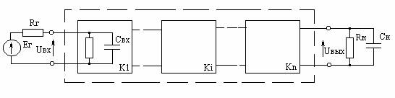
Рисунок 1.1 - Структурна схема підсилювача
K - коефіцієнт посилення, дБ;
Ki - коефіцієнт посилення i-го каскаду, дБ; i = 1,., n; n - число каскадів.
Для ШП діапазону ВЧ з часом встановлення порядку десятків наносекунд орієнтовно число каскадів можна визначити, вважаючи, що всі каскади з однаковим Ki рівним 10 децибел, тобто
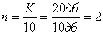
Розподіл спотворень по каскадах
Для многокаскадного ШП результуючий коефіцієнт частотних спотворень в області верхніх частот (ВЧ) визначається як
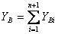,
де Yв - результуючий коефіцієнт частотних спотворень в області ВЧ, дБ.
Yвi - коефіцієнт частотних спотворень I-го каскаду, дБ.
Підсумовування у формулі проводиться n+1 раз через необхідність врахування впливу вхідного ланцюга, утвореної Rг, Rвх, Cвх (рисунок 1.2).
Розподіляти спотворення можна рівномірно, при цьому:
Yвi = Yв/(n+1) = 2/(2+1) дБ = 0,66 дБ = 0,926119 раз
Розрахунок кінцевого каскаду
Вихідний каскад працює в режимі великого сигналу, тому розрахунок його ведемо так, щоб забезпечити задану амплітуду вихідної напруги при допустимих лінійних (в області верхніх частот або малих часів) і нелінійних спотвореннях.
Розрахунок почнемо з вибору транзистора та режиму його роботи.
Розрахунок необхідного режиму транзистора
Завдання певного режиму транзистора по постійному струму необхідно для забезпечення необхідних характеристик всього каскаду.
Для розрахунку необхідного режиму транзистора необхідно визначитися з типом каскаду, для цього розрахуємо обидва: і резистивний і дросельний каскади і порівняємо їх.
Потім виберемо найбільш оптимальний тип каскаду.
Розрахунок параметрів резистивного каскаду
Для розрахунку використовуємо параметри з завдання: Rн = 50 Ом,Uвих=5В, опір колекторної ланцюга візьмемо рівною Rк = Rн = 50 Ом.
Принципова схема каскаду наведена на рисунку 1.2, а, еквівалентна схема по змінному струмі на рисунку 1.2, б.
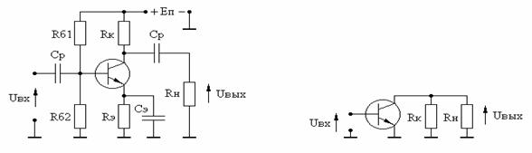
а) б)
Рисунок 1.2 - Принципова і еквівалентна схеми резистивного каскаду
1) Знайдемо струм і напруга в робочій точці
, (1.1)
де - напруга робочої точки або постійна напруга на переході колектор емітер;
- напруга на виході підсилювача;
- залишкова напруга на транзисторі.
2) Знайдемо опір навантаження по сигналу
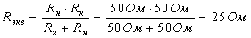 (1.2)
Постійний струм колектора
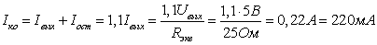, (1.3)
де -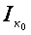 постійна складова струму колектора;
- опір навантаження по сигналу.
Вихідна потужність підсилювача дорівнює
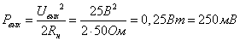 (1.4)
Напруга джерела живлення дорівнює
(1.5)
Потужність, що розсіюється на колекторі транзистора дорівнює
(1.6)
Потужність, споживана від джерела живлення
(1.7)
КПД
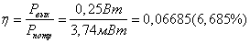 (1.8)
Розрахунок дросельного каскаду
У дросельному каскаді в ланцюзі колектора замість опору використовується індуктивність, що не розсіює потужність і вимагає менше напруга живлення, тому у цього каскаду вище ККД.
Використовуємо необхідні параметри завдання: Rн=50 Ом, .
Принципова схема дросельного каскаду по змінному струмі зображена на рисунку 1.3.
Знайдемо напругу в робочій точці

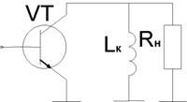
Рисунок 1.3 - Схема дросельного каскаду по змінному струмі.

Знайдемо напругу в робочій точці
(1.9)
Постійний струм колектора
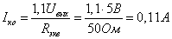 (1.10)
Вихідна потужність підсилювача
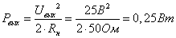 (1.11)
Напруга джерела живлення дорівнює
(1.12)
Потужність, що розсіюється на колекторі транзистора
(1.13)
Потужність, споживана від джерела живлення
(1.14)
КПД
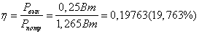 (1.15)

Таблиця 1.1 - Характеристики вариантів схем колекторного ланцюга
 | Еп,В | Iко,А | ,Вт | Uкэо,В | ,Вт | ,Вт | ,%
Резистивний каскад | 17 | 0,22 | 3,74 | 6 | 0,25 | 1,32 | 6,685
Дросельний каскад | 11,5 | 0,11 | 1,265 | 6 | 0,25 | 0,66 | 19,763

З розглянутих варіантів схем живлення підсилювача видно, що краще вибрати дросельний каскад.
Вибір транзистора
Вибір транзистора для кінцевого каскаду здійснюється з урахуванням таких граничних параметрів:
- гранична частота підсилення транзистора по струму в схемі з ОЕ
, (3.16)
де з технічного завдання.
Знайдемо граничну частоту посилення транзистора по току у схемі з ОЕ
(3.17)
- гранично допустимого напруги колектор-емітер
(3.18)
- предельно допустимого струма колектора
(1.19)
- допустима потужність, що розсіюється на колекторі
(1.20)
Тип провідності транзистора може бути будь-який для ШП.
Аналізуючи необхідні параметри, вибираємо транзистор КТ913А.
Це кремнієвий епітаксійних-планарний n-p-n генераторний надвисокочастотний.
Призначений для роботи в схемах посилення потужності, генерування, множення частоти в діапазоні 200 - 1000 МГц в режимах з відсіченням колекторного струму.
Випускається в герметичному металлокерамическом корпусі з Полоскова висновками.
Основні параметри транзистора:
Гранична частота коефіцієнта передачі по струму схемі з ОЕ:
fГ =900 МГц;
Постійна часу ланцюга зворотного зв'язку:
τс=18пс;
Ємність колекторного переходу при
Uкб=28В:
Ск=7пФ;
Ємність емітерного переходу
Cэ=40пФ;
Максимально допустима напруга на переході К-Е
Uкэ max = 55В;
Максимально допустимий струм колектора
Iк max = 0,5А;
Виберемо наступні параметри робочої точки:
Оскільки транзистор добре працює тільки починаючи з 6В то приймемо.
Розрахунок і вибір схеми термостабілізації
Існує кілька варіантів схем термостабілізації. Їх використання залежить від потужності каскаду і від того, наскільки жорсткі вимоги пред'являються до температурної стабільності каскаду. У даній роботі розглянуті три схеми термостабілізації: емітерний, пасивна колекторна, і активна колекторна. Розрахуємо всі три схеми, а потім визначимося з вибором конкретної схеми стабілізації.
Емітерна термостабілізація
Емітерна термостабілізація широко використовується в малопотужних каскадах, оскільки втрати потужності в ній при цьому не значні і її простота виконання цілком їх компенсує, а також вона добре стабілізує струм колектора в широкому діапазоні температур при напрузі на емітер більш 5В.
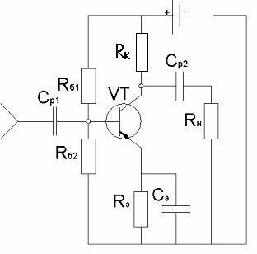
Рисунок 1.4 -Схема каскаду з емітерної термостабилизациею
Розрахуємо параметри елементів даної схеми:
Необхідна напруга живлення
Еп=URэ+Uкэ0+Iк0*Rк (1.21)
Значення джерела живлення необхідно вибирати з стандартного ряду, тому виберемо напруга URе з урахуванням того, що Еп= 10В, Rк= 0Ом:
Напруга на Rе:
URэ=Eп-Uкэ0+Iк0*Rк=10В-6В=4В (1.22)
Опор емітера
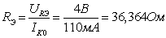 (1.23)
Напруга на базі транзистора:
Uб=URэ+0,7В = 4,7В (1.24)
Базовий струм транзистора
Iб=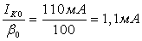 (1.25)
Струм дільника
Iд=5×Iб=5,5мА, (1.26)
де Iд – струм, що протікає через опору
Rб1 и Rб2.
Опор дільника базового ланцюга
Rб1=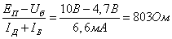 (1.27)
Rб2=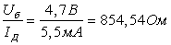 (1.28)
Поряд з емітерний термостабилизацией використовуються пасивна та активна колекторні термостабілізації.
Пасивна колекторна термостабилизация
Даний вид термостабілізації (схема представлена на рисунку 1.5) використовується на малих потужностях і менш ефективний, ніж дві інші, тому що напруга негативного зворотного зв'язку, що регулює струм через транзистор подається на базу через базовий дільник.
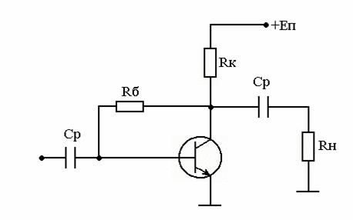
Рисунок 1.5 - Схема пасивної колекторної термостабілізації
Розрахунок полягає у виборі URк і подальшому розрахунку елементів схем за формулами:
Обираємо URк=5В;
Еп = URк + Uкэ0=5В+6В=11В, (1 29)
деURк - падіння напруги на Rк.
Опір колектора
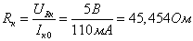 (1.30)
Опір бази: Rб= 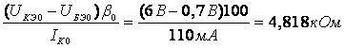 (1.31)
Струм бази
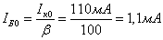 (1.32)
Активна колекторна термостабилизация
Активна колекторна термостабилизация використовується в потужних каскадах і є дуже ефективною, її схема представлена на рисунку 1.6.
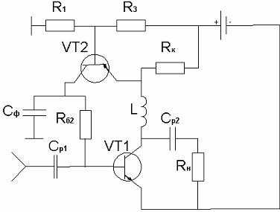
Рисунок 1.6 - Активна колекторна термостабилизация
Для розрахунку схеми термостабілізації необхідно спочатку вибрати напруга на резисторі Rк, а потім розрахувати струми і напруги на другому транзисторі, і наступним кроком розрахувати значення елементів схеми:
1) 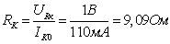
2) Uкэ0vt2=Uкэ0vt1/2 = 6В/2 = 3В
3) URб2=Uкэ0vt2-0,7В = 3В-0,7В = 2,3В
4) Iк02=Iб01=110мА
5) Iк01=Iб01*β01=110мА*100 = 11А
6) Rб2=URб2/Iк02=2,3В/110мА = 20,9Ом
7) Uб2=Uкэ0vt1-0,7В=6В-0,7В = 5,3В
8) Iдел=10Iбо2=110мА*10/100 = 11мА
9) R1=Uб2/Iдел=5,3В/11мА = 481,818Ком
10) R3= UR2/Iдел=(1+0,7)В/11мА =1 54,545Ом
З розглянутих схем видно, що найбільш ефективною буде схема з емітерної термостабилизациєю, тому що каскад вихідний і отже потужний, і діапазон підсилюються частот не дуже великий, то немає необхідності в іншому вигляді термостабілізації.
Розрахунок еквівалентної схеми заміщення
При використанні транзисторів до (0,2 - 0,3) fт можливе застосування спрощених еквівалентних моделей транзисторів, параметри елементів еквівалентних схем яких легко визначаються на основі довідкових даних.
Еквівалентна схема біполярного транзистора представлена на рисунку 1.7
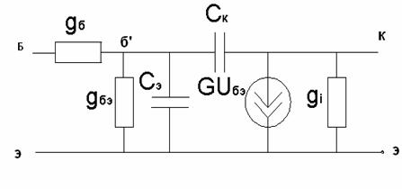
Рисунок 1.7 - Еквівалентна схема біполярного транзистора (схема Джиаколетто)
1) Знайдемо ємність колекторного переходу
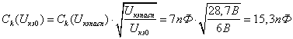
Розрахуємо опір бази
Rб =τс/Ск=18пс/11,465пФ = 1,57Ом
gб=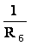=0,637Cм
Розрахуємо опір емітера
rэ=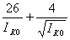 =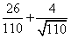=0,618Ом,
де Iк0 в мА;
rэ – опір емітера.
4) Знайдемо провідність база - емітерного переходу
gбэ=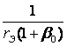=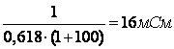,
де gбэ - провідність база-емітер
- довідкове значення статичного коефіцієнта передачі струму в схемі з загальним емітером.
5) Розрахуємо ємність емітерного переходу:
Cэ=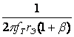=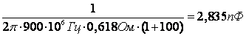,
де Cэ – ємність емітера;
fт - довідкове значення граничної частоти транзистора.
6) Знайдемо опір транзистора
Ri = 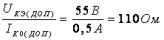,
де Ri – вихідний опір транзистора;
Uкэ0(доп), Iк0(доп) - відповідно паспортні значення допустимої напруги на колекторі і постійної складової струму колектора.
7) Розрахуємо крутизну:
1.2.1 Перехід до односпрямованої моделі транзистора

Т.к робочі частоти підсилювача помітно більше частоти
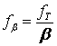, то з еквівалентної схеми можна виключити вхідну ємність, так як вона не впливає на характер вхідного опору транзистора. Індуктивність ж висновків транзистора навпаки робить істотний вплив і тому повинна бути включена в модель. Еквівалентна високочастотна модель представлена на рисунку 1.8.
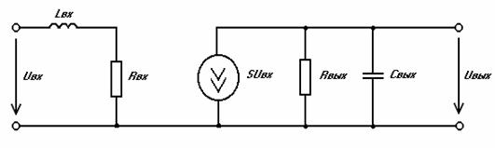
Рисунок 1.8- Односпрямована модель транзистора
1) 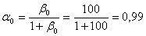,
де - статичний коефіцієнт передачі по току транзистора.
2) 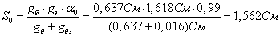
3) Постійна часу транзистора
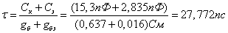
4) Вхідна ємність каскаду:
5) Вхідний опір каскаду:
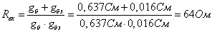 6) 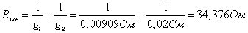
7Коефіцієнт посилення транзистора по напрузі в ОСЧ:
8Вихідна ємність:
9) Постійна часу в ОВЧ:
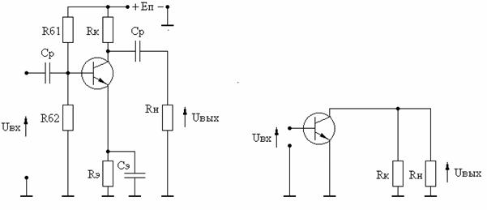
Рисунок 1.9 - Принципова схема некорректірованного каскаду і еквівалентна схема по змінному струмі
Для розрахунку спотворень в ДВЧ попередньо розподілимо спотворення так:
-задає спотворення 2 дБ:
-на вхідний каскад 0,5 дБ;
-на крайовий каскад 1дБ;
-на спотворення, що вносяться вхідний ланцюгом 0,5дБ.
При заданому рівні частотних спотворень =1дБ верхня гранична частота смуги пропускання каскаду дорівнює:
=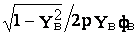=43,95МГц
де Y=0,8912656 рівень спотворень даного каскаду.
Оскільки отримана верхня частота вийшла вище необхідної (40МГц), то ВЧ корекція не потрібна.

1.2.2 Розрахунок проміжного каскаду

Розрахунок робочої точки для проміжного каскаду
На виході кінцевого каскаду необхідно отримати напруга рівну
, за отриманими розрахунками крайовий каскад має
Вхідний опір і вхідну ємність кінцевого каскаду візьмемо з (3.54) и (3.55), т.е. , , отже, на вході кінцевого каскаду і виході предоконечного необхідні
імпульси амплітудою рівній
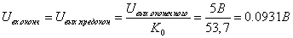
Розрахуємо робочу точку предоконечного каскаду з урахуванням отриманих даних(=):
1) ,
де - напруга робочої точки або постійна напруга на переході колектор емітер;
- напруга на виході підсилювача;
- - залишкову напругу на транзисторі.
2) Знайдемо еквівалентний опір кінцевого контуру на граничній частоті :
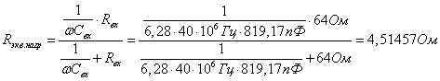
3) 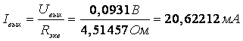
4) =1,1=22,684332мА, (4.5)
де - постійна складова струму колектора;
- опір навантаження по сигналу.
5) Потужність, що розсіюється на колекторі транзистора дорівнює
Вибір транзистора для проміжного каскаду
Знайдемо необхідні граничні характеристики транзистора:
1)
2)
3)
4),
де з технічного завдання.
Оскільки всі необхідні граничні параметри, крім граничної частоти, значно менше аналогічних довідкових значень для малопотужних транзисторів, то при виборі транзистора основним критерієм буде гранична частота (fT).
За необхідним граничним характеристикам був обраний транзистор KT316А. Нижче перераховані характеристики транзистора:
Це кремнієвий епітаксійних - планарний n-p-n комутаційний малопотужний і СВЧ підсилювальний з ненормованим коефіцієнтом шуму транзистор. Випускаються в металлостеклянном корпусі з гнучкими висновками.
Основні параметри транзистора:
1) Гранична частота коефіцієнта передачі по струму в схемі з ОЕ:
fГ =1000 МГц;
2) Постійна часу ланцюга зворотного зв'язку:
τс=50пс;
3)Ємність колекторного переходу при Uкб=5В:
Ск=2пФ;
4) Ємність емітерного переходу:
Cэ=1,2пФ;
5) Максимально допустима напруга на переході К-Е:
Uкэ max=10 В;
6) Максимально допустимий струм колектора:
Iк max = 50 мА;
7) Максимально допустима потужність, що розсіюється на колекторному переході
Pк мах = 150 мВт .
Виберемо наступні параметри робочої точки:
Оскільки транзистор добре працює тільки починаючи з 5В то приймемо 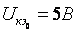и 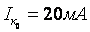.
1.2.3 Розрахунок еквівалентних схем заміщення

Еквівалентна схема біполярного транзистора зображена на рисунку 1.10.
При використанні транзисторів до (0,2 - 0,3) fт можливе застосування спрощених еквівалентних моделей транзисторів, параметри елементів еквівалентних схем яких легко визначаються на основі довідкових даних.
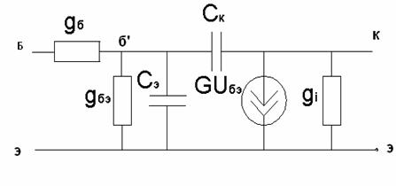
Рисунок 1.10- Еквівалентна схема біполярного транзистора (схема Джиаколетто
1)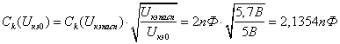
2) Rб =τс/Ск=50пс/2пФ=25Ом;
gб = = 40мCм,
де Rб- опір бази.
3) rэ= =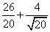=2,2Ом,
деIк0 в мА;
rэ – опір емітера.
4) gбэ==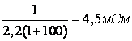,
де gбэ- провідність база-емітер;
- довідкове значення статичного коефіцієнта передачі струму в схемі з загальним емітером
5) Cэ==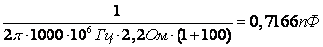,
де Cэ – ємність емітера;
fт - довідкове значення граничної частоти транзистора.
6) Ri = 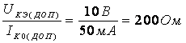,
де Ri – вихідний опір транзистора;
Uкэ0(доп), Iк0(доп) - відповідно паспортні значення допустимої напруги на колекторі і постійної складової струму колектора.

1.2.4 Розрахунок емітерної термостабілізації

Оскільки режим роботи транзистора малосигнальний, то застосуємо еміттерну термостабілізації.
Емітерний термостабілізація широко використовується в малопотужних каскадах, оскільки втрати потужності в ній при цьому не значні і її простота виконання цілком їх компенсує, а також вона добре стабілізує струм колектора в широкому діапазоні температур при напрузі на емітер більш 5В.
Рисунок 1.11-Схема каскаду з емітерною термостабілізацією

Розрахуємо параметри елементів даної схеми:
1) Необхідна напруга живлення
Еп=URэ+Uкэ0+Iк0*Rк
Значення джерела живлення необхідно вибирати з стандартного ряду тому виберемо напруга
URэ з врахуванням того, що Еп=10В:
2) Напруга на резисторі Rэ:
URэ = Eп-Uкэ0 = 10В-5В = 5В
3) Опір емітера:
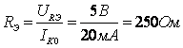
4) Напруга на базі транзистора:
Uб = URэ+0,7В=5,7В
5) Базовий струм транзистора:
Iб=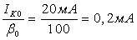
6) Струм дільника:
Iд =5×Iб = 1мА, (4.23)
де Iд – струм, що протікає через опору Rб1 и Rб2.
Опору дільників базового ланцюга
7) Rб1 =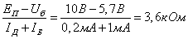
8) Rб2 =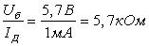
1.2.5 Перехід до односпрямованої моделі транзистора
Т.к робочі частоти підсилювача помітно більше частоти , То з еквівалентної схеми можна виключити вхідну ємність, так як вона не впливає на характер вхідного опору транзистора. Індуктивність ж висновків транзистора навпаки робить істотний вплив і тому повинна бути включена в модель. Еквівалентна високочастотна модель представлена на рисунку 1.12.
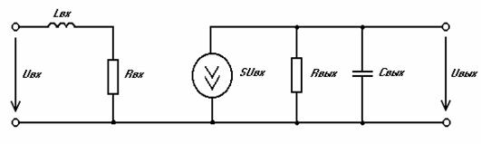
Рисунок 1.12- Односпрямована модель транзистора
1) ,
де - статичний коефіцієнт передачі по току транзистора
2) 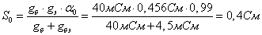
3Постійна часу транзистора:
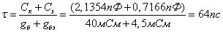
4) Вхідна ємність:
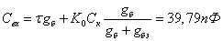
5) Вхідний опір каскаду:
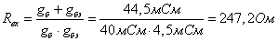
6) 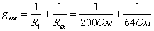
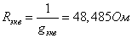
7) Коефіцієнт посилення транзистора по напрузі в ОСЧ:
8) Вихідна ємність:
9) Постійна часу в ОВЧ:
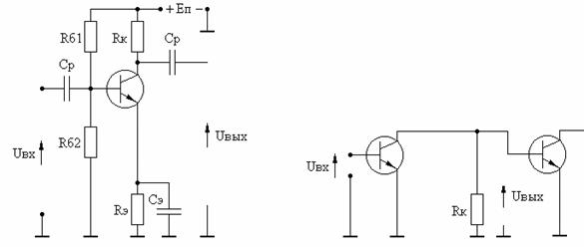
Рисунок 1.13- Принципова схема некорректірованного каскаду і еквівалентна схема по змінному струмі

Для розрахунку спотворень в ДВЧ розподілимо спотворення на вхідний каскад 0,5дБ;
При заданому рівні частотних спотворень = 0,5дБ, верхня гранична частота смуги пропускання каскаду дорівнює:
=0,5дБ, верхня гранична частота смуги пропускання каскаду дорівнює:
==1,39МГц,
де Y=0,944 рівень спотворень даного каскаду.
Оскільки отримана верхня частота вийшла набагато нижче необхідної (40МГц), отже, необхідна ВЧ корекція з великою глибиною. Виберемо ВЧ еміттерную корекцію.

1.2.6 Розрахунок проміжного каскаду з емітерний корекцією

Принципова схема каскаду з емітерний корекцією наведена на рисунку 1.14, а, еквівалентна схема по змінному струмі на малюнку 4.5, б, де - елементи корекції. При відсутності реактивності навантаження емітерний корекція вводиться для корекції спотворень АЧХ внесених транзистором, збільшуючи амплітуду сигналу на переході база-емітер, з ростом частоти підсилюється сигналу.

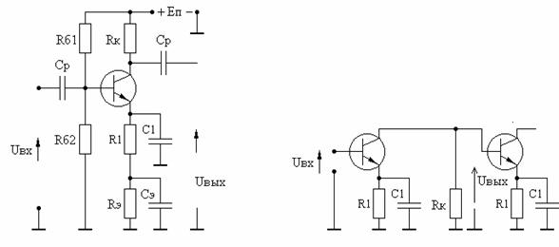
а) б)
Рисунок 1.14Схеми корректированного каскаду

Коефіцієнт передачі каскаду в області верхніх частот, при виборі елементів корекції
і відповідними оптимальної за Брауде формі АЧХ, описується виразом
1) Візьмемо F=13, тоді
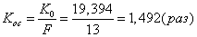
2) Т.к. , то 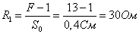
3) n = K0*R1*Cвх/τв=19,394∙30Ом∙819,17пФ/40,92нс=11,64735
4)
5)
6) 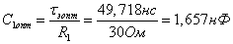
7) 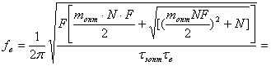
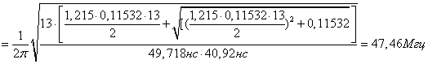,
де 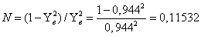.
Оскільки верхня частота корректированного каскаду вийшла більше необхідної, то спотворення, що вносяться каскадом будуть не більше 0,5дБ.
Вхідний опір каскаду з емітерний корекцією може бути апроксимувати паралельної RC-ланцюгом:
8) =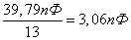
9)
10)
5 Спотворення, що вносяться вхідний ланцюгом
Принципова схема вхідного ланцюга каскаду наведена на рисунку 1.15, а, еквівалентна схема по змінному струмі на рисунку 1.15, б.
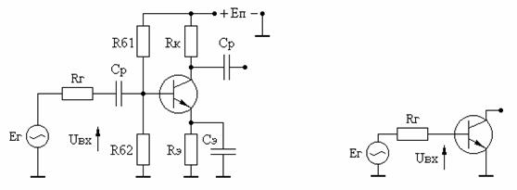
а) б)
Рисунок 1.15 - Вхідний ланцюг каскаду
1) Из (4.45),
де – вхідна ємність каскаду.
2) Из (4.47),
де – вхідний опір каскаду.
3) 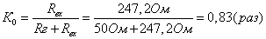
4) 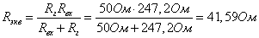
5)
7) Спотворення вносяться вхідний ланцюгом за рівнем 0,5 дБ рівні:
==437,32МГц,
де Y=0,944.
1.2. 7 - Розрахунок результуючої характеристики

Побудова результуючої характеристики в нашому випадку полягає в побудові АЧХ, яка сроится на підставі отриманого наскрізного коефіцієнта посилення і спотворень на нижніх і верхніх частотах, зазначених у технічному завданні.
Підсумкова амплітудно-частотна характеристика підсилювального пристрою знаходиться як добуток коефіцієнтів передачі всіх каскадів підсилювача: Ko = K1 ∙ K2, де K1, .K2 - коефіцієнти посилення соответсвенно першого і другого каскадів.
АЧХ підсилювача наведемо в нормованому вигляді для зручності порівняння її з різними АЧХ інших підсилювачів.
Результуюча характеристика представлена на рисунку 1.16
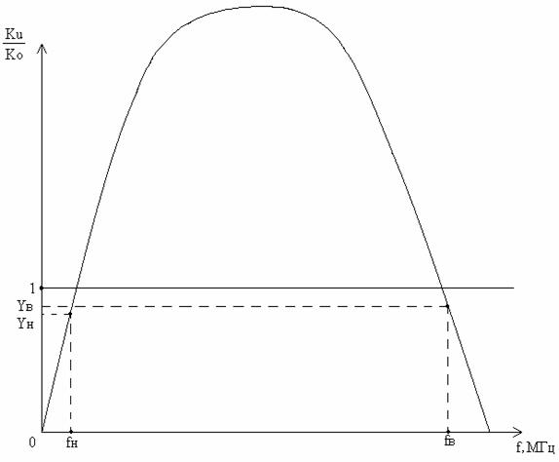
Рисунок 1.16 - АЧХ підсилювача
Yн = 0,707945784;
Yв = 0,794328234;
fн = 4МГц;
fв = 40МГц;
Ko = 80,12(раз).
Значенню"1" відповідає значення коефіцієнта посилення - S21 = 20дБ.
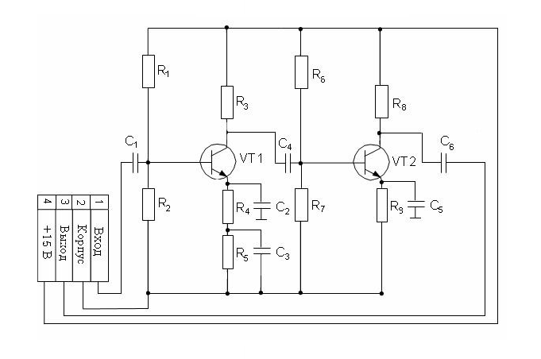
Рисунок 1.17 - Схема електрична принципова підсилювача
Вихідний каскад забезпечує необхідну вихідну напругу
Проміжний каскад дає необхідне посилення і спотворення в межах допустимого. виконана робота була перевиконана за рахунок того що потрібне посилення за завданням становить 20дБ або 10 (раз), а в результаті роботи було отримано посиленні 80,12 (раз), з яких лише 53,7 доводиться на крайовий каскад.
Який також задовольняє спотворень (2дБ), зазначених у технічному завданні при цьому не вимагаючи додаткової корекції.
Виходячи з вищесказаного можна зробити висновок про те, що додатковий розрахунок проміжного каскаду був зроблений для більш докладного вивчення.
Враховуючи насиченість схеми електричної принципової ЕРЕ, обираємо другий клас точності плати.
В результаті аналізу електричної схеми можна виділити наступні рекомендації з конструювання друкованої плати:
- плату можна реалізувати як односторонньою, так і двосторонньою, так як насиченість схеми електричної принципової ЕРЕ невелика;
- при розміщенні елементів на ДП слід прагнути до рівномірного розподілу мас компонентів по поверхні ДП;
- відстань між сусідніми елементами повинно забезпечувати можливість технологічних процесів ручної, механізованої або автоматичної установки елементів;
- по краях плати передбачити технологічну зону шириною 5,0 мм;
- друковані провідники не повинні мати різких перегинів, допустимі кути 45 ° і 90 °.

1.3 Аналіз умов експлуатації

Проектований підсилювач належить до 1-й групі наземної професійної радіоелектронної апаратури, яка включає стаціонарну РЕА працюючу в опалювальних, капітальних, лабораторних або інших приміщеннях подібного типу.
Відповідно до ТЗ блок повинен мати виконання П, яке припускає експлуатацію модуля в районах з помірним кліматом із середньорічними екстремумами температури мінус 45 °С ÷ +50 °С.
Умови експлуатації:
- температура навколишнього повітря від -5 до +50 °С;
- відносна вологість повітря пpи темпеpатуpа +30 °С до 90%;
- атмосферних тиск від 84 до 107 кПa;
- частота вібрацій 5 - 35 Гц;
- максимальна амплітуда 0,35 мм.
Міцність проектованого вироби при транспортуванні
- прискорення, g 2;
- тривалість ударного імпульсу, мс 5;
- число ударів, не менше 100.
Застосування природного охолодження для модуля викликає необхідність сформулювати додаткові вимоги до конструкції пристрою:
- необхідно забезпечити гарне обтікання охолоджуючим повітрям всіх встановлених на ДП елементів;
- теплонавантаженому елементи рекомендується розташовувати на відстані від найближчого теплонавантажених елемента.
При транспортуванні на апаратуру діють випадкові поштовхи, удари, коливання частин транспортних засобів. Для запобігання цих впливів пристрій необхідно перевозити в спеціальній тарі, усередині якої є амортизуюча упаковка. Упаковка повинна бути жорсткою і стійкою, мати мінімальну кількість отворів (захист від вологи). Рух пристрої всередині тари запобігається за рахунок застосування пінопласту, щільно облягає і повторює форму виробу.

1.4 Вибір та обґрунтування елементної бази

Вибір елементної бази необхідно здійснювати виходячи з умов експлуатації пристрою. Таким чином, до всіх електрорадіоелементів схеми, до всіх конструкційних матеріалів і виробів висувають ті ж вимоги, що і до всього пристрою в цілому.

Вибір ЕРЕ проводиться на основі вимог до апаратури, зокрема, кінематичних, механічних та інших впливів при аналізі роботи кожного ЕРЕ і кожного матеріалу всередині блоку, і умов роботи кожного блоку конструкції.

Резистори
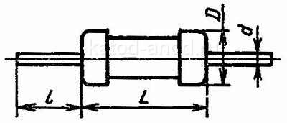
Рисунок 1.18 – Загальний вигляд резисторів типу МЛТ
Таблиця 1.1 – Технічні характеристики резисторів типу МЛТ
Номінальна потужність, Вт | Діапазон номінальних опорів, Ом | Розміри, мм |  |  |  | Маса, г,  не більше
Номінальна потужність, Вт | Діапазон номінальних опорів, Ом | D | L | l | d | Маса, г,  не більше
0,125 | 8,2...3 x 10⁶ | 2,2 | 6,0 | 20 | 0,6 | 0,15
0,25 | 8,2...5,1 x 10⁶ | 3,0 | 7,0 | 20 | 0,6 | 0,25
0,5 | 1,0...5,1 x 10⁶ | 4,2 | 10,8 | 25 | 0,8 | 1,0
1 | 1,0...10 x 10⁶ | 6,6 | 13,0 | 25 | 0,8 | 2,0
2 | 1,0...10 x 10⁶ | 8,6 | 18,5 | 25 | 1,0 | 3,5

Таблиця 1.2 - Експлуатаційні характеристики резисторів типу МЛТ
Характеристика | Значення
Діапазон номінальних опорів при потужності 0,125 Вт | 10 ...100000
Рівень власних шумів , мкВ/В | 1,5
Температура навколишнього середовища , ^{о}С | от -60 до +70
Відносна вологість повітря при температурі +35 ^{о}С, % | до 98
Знижений атмосферний тиск, Па | до 133
Гранична робоча напруга постійного і змінного струму,В | 200
Мінімальне напрацювання, год | 25000
Термін зберігання, років | 25

Конденсатор К10-17 390 пф
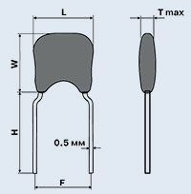
Опис конденсатора К10-17а L=6,8, Т=4,6, F=2,5
Основні технічні характеристики конденсаторів К10-17а:
- Діапазон номінальних ємностей: 2,2 пф ... 2,2 МКФ
- Номінальна напруга: 50; 100 В
- Допустимі відхилення ємності: ± 5; ± 10; ± 20; +50 ...- 20; +80 ...- 20%
- Група ТКЕ - П33; М47; М750; М1500; Н50; Н90
- Діапазон робочих температур: -65 ... + 85 ° С; -60 ... + 125 ° С

Біполярний транзистор

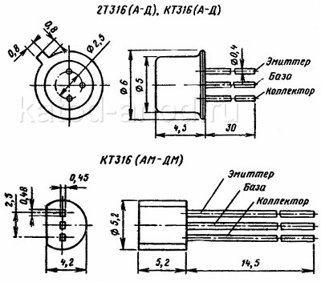
Рисунок 1.19 – Загальний вигляд транзистора КТ316А
Основні технічні характеристики транзистора КТ316А:
• Структура транзистора: n-p-n
• Рк max - Постійна розсіює потужність колектора: 150 мВт;
• fгр - Гранична частота коефіцієнта передачі струму транзистора для схеми з загальним емітером: не менше 600 МГц;
• Ік max - Максимально допустимий постійний струм колектора: 50 мА;
• h21Е - Статичний коефіцієнт передачі струму для схеми із загальним емітером в режимі великого сигналу: 20 ... 60;
• Rке нас - Опір насичення між колектором і емітером: не більше 40 Ом
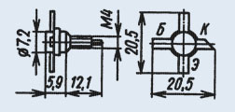
Рисунок 1.20 – Загальний вигляд транзистора КТ913А
Основні технічні характеристики транзистора КТ913А:
• Структура транзистора: n-p-n;
• Рк т max - Постійна розсіює потужність колектора з теплоотводом: 4,7 Вт;
• fгр - Гранична частота коефіцієнта передачі струму транзистора для схеми з загальним емітером: понад 900 МГц;
• h21е - Статичний коефіцієнт передачі струму транзистора для схем із загальним емітером: більше 10;
• Ск - Ємність колекторного переходу: не більше 6 пФ;
• Ку.р. - Коефіцієнт посилення потужності: не менше 2 дБ;
• вих - Вихідна потужність транзистора: не менше 3 Вт на частоті 1000 МГц;
• tк - постійна часу ланцюга зворотного зв'язку на високій частоті: не більше 18 пс
Описані вище елементи призначені для монтажу в отвори. І хоча монтаж в отвори поступається поверхневому монтажу в продуктивності і технологічності, тим не менше ми використовуємо більш широко поширені НЕ, отже зменшується вартість виробу.
Однією з проблем є велика кількість типорозмірів використовуваних ЕРЕ, що може погіршити технологічність установки елементів на ДП автоматами. Однак для обсягів виробництва, зазначених у ТЗ, (дрібносерійне виробництво) передбачається напівавтоматична установка НЕ на ДП за допомогою світломонтажних столів. Це знімає проблему великої кількості типорозмірів, оскільки елементи встановлюються людиною.
Проаналізувавши характеристики застосовуваних НЕ, можна зробити висновок, що вони повністю відповідають необхідним вимогам до проектованого блоку. Діапазон робочих температур навколишнього середовища, допустима відносна вологість повітря використовуваної елементної бази, дозволяє спроектувати пристрій, що працює при заданих у ТЗ умовах експлуатації з заданою надійністю.
При використанні описаних НЕ в конструкції розроблюваного блоку, доцільніше одностороння установка НЕ на друковану плату. Рекомендується прийняти 2 клас точності, крок координатної сітки розміщення елементів на друкованій платі приймаємо рівним 2,5 мм.
Можна зробити висновок про те, що обрана елементна база є оптимальною, всі елементи відповідють зазначеним у ТЗ вимогам.

1.5 Аналіз вимог до виробництва

Проаналізувавши конструкцію проектованого виробу, можна зробити висновок, що підсилювач буде скомпонован на основі друкованої плати з передбачуваним класом щільності друкованого монтажу 2.
З приведених вище даних по елементній базі видно, що раціонально застосовувати автоматичні методи установки електрорадіоелементів з осьовими і аксіальними виводами.
На підприємстві, де виготовлятиметься пристрій, що розробляється, освоєні наступні типові технології:
- комбінованим позитивним методом;
- автоматична установка і закріплення навісних елементів з осьовими виводами на друковану плату;
- здобуття електричних контактів груповим методом (паяння хвилею припою).
Збільшити продуктивність ручної збірки можна буде за рахунок автоматизації робочого місця: вживання світломонтажних столів і пристроїв, що подають навісні елементи.
За результатами аналізу технологій, заснованих на передбачуваному підприємстві-виробнику проектованого блоку і складу застосовуваної елементної бази, а також враховуючи вимоги технічного завдання за обсягом виробництва, можна зробити наступні висновки щодо забезпечення високої технологічності виготовлення розроблюваного виробу:
- у складі елементної бази найбільшу частку мають навісні елементи, що монтуються в отвори з осьовими виводами, тому їх підготовка до монтажу і сам процес установки на ДП необхідно автоматизувати в першу чергу. При цьому через відносно малий обсяг випуску доцільно використовувати універсальні автомати установки елементів з осьовими і аксіальними виводами, що дозволить знизити витрати на технологічну підготовку виробництва;
- для пайки вибирається метод пайки хвилею припою, тому що в схемі пристрою присутні тільки ЕРЕ, що монтуються в отвори, а даний метод є найбільш продуктивним при серійному виробництві.
Виходячи зі вживаної елементної бази, намічаємо, що у виробі застосовуватиметься двостороння друкована плата, що виготовляється комбінованим позитивним способом. Враховуючи порівняно невелику потребу ринку у виробі, що розробляється, недоцільно організовувати окреме підприємство по виробництву макету. Оптимальним варіантом є виробництво виробу на багатономенклатурному підприємстві з достатньо високим рівнем гнучкості виробництва. Тип виробництва – багатономенклатурний, серійний.

1.6 Технічні пропозиції на розробку

Виконання - стаціонарне.
Діапазон температур навколишнього середовища від -5 до +55 ^{о}С.
Відносна вологість повітря при t = +25 ^{о}С від 65 до 88 % .
Атмосферний тиск від 650 до 800 мм. рт. ст.
Немає необхідності застосовувати спеціальні заходи щодо віброізоляції, захисту від впливу біологічних і іонізуючих випромінювань .
Наробіток на відмову проектованого виробу повинна становити не менше 10000 годин.
Імовірність безвідмовної роботи повинна бути на рівні 0,80 - 0,95 за 10000 годин.
Модуль повинен бути виконаний на односторонній друкованій платі.
Розміщення ЕРЕ - з одної сторони друкованої плати;
Друкована плата повинна бути виконана по 2-му класу точності, крок координатної сітки 2,5 мм.
Захисні покриття пристрою від впливу вологи виконати з використанням лаку; для металевих виробів застосувати лакофарбове покриття або хімічне оксидування.
Для забезпечення нормального теплового режиму передбачається застосування природного повітряного охолодження.

2 МОДЕЛЮВАННЯ ЕЛЕКТРИЧНИХ ПАРАМЕТРІВ ПІДСИЛЮВАЧА

Аналіз роботи схеми проводився за допомогою програми ElectronicsWorkbenchVersion 5.12.
На рисунку 2.1 представлена електрична схема підсилювача зібрана у пpoгpaмi Electronic Workbench 5.12.

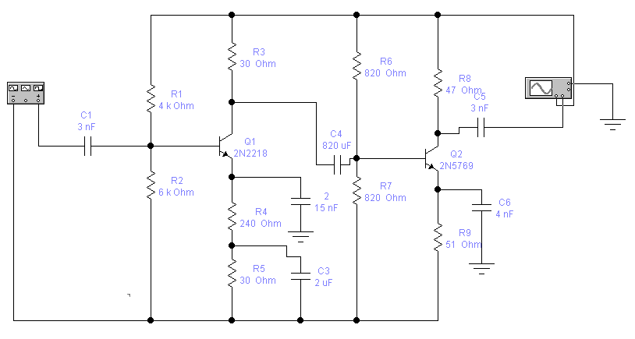
Рисунок 2.1 – Схема проектованого підсилювача
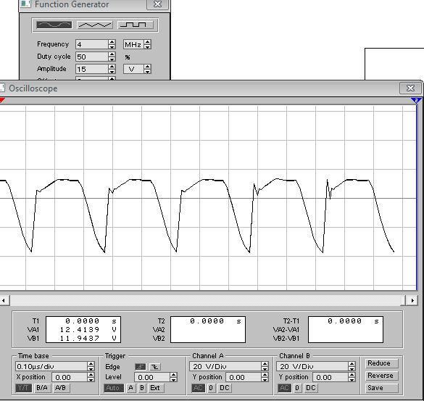
Рисунок 2.2 – Осцилограма вихідного сигналу
на нижній граничній частоті (4МГц)
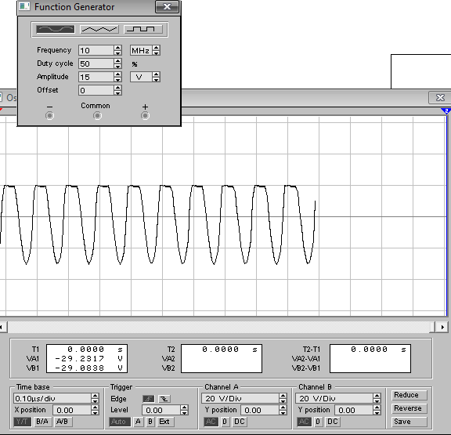
Рисунок 2.3 – Осцилограма вихідного сигналу на частоті 10 МГц
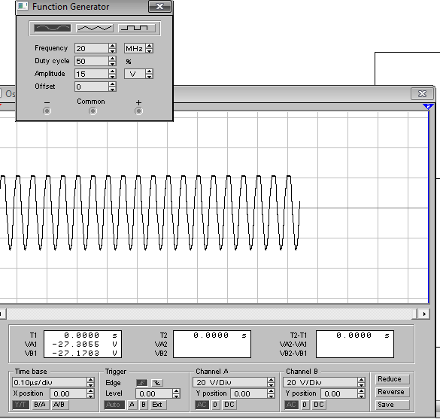
Рисунок 2.4 – Осцилограма вихідного сигналу частоті 20 МГц
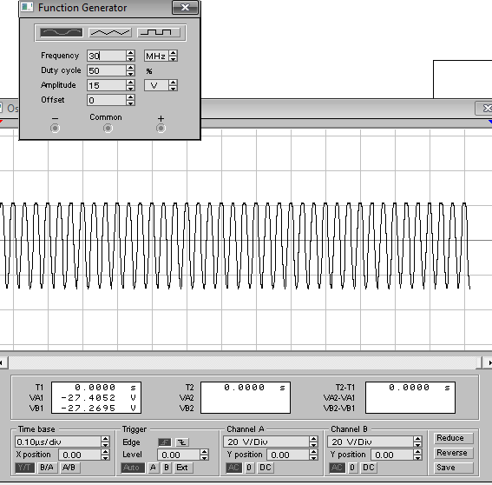
Рисунок 2.5 – Осцилограма вихідного сигналу на частоті 30 МГц

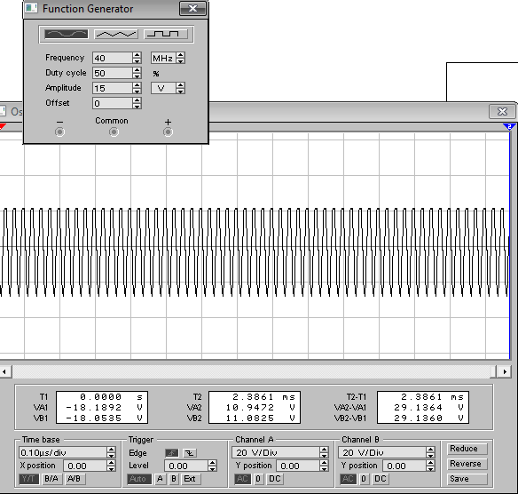
Рисунок 2.6 – Осцилограма вихідного сигналу на верхній граничній частоті (40 МГц)
Як ми бачимо, зі збільшенням частоти відбувається спотворення сигналу.
Каскадне з'єднання однотипних одиночних підсилювачів з кінцевої неузгодженістю призводить до виникнення додаткової нерівномірності АЧХ в порівнянні з тією, яку має одиночний каскад.
Як правило, кращої лінійності підсилювачів домагаються за рахунок збільшення потужності вихідного каскаду. Однак при цьому ефективність посилення падає, отже, розсіюється більше тепла, що, в кінцевому рахунку, збільшує енергоспоживання системи і зменшує час роботи портативного пристрою. Скорочення тепловиділення дозволяє знизити вартість і експлуатаційні витрати схеми.
Для збільшення ефективності роботи однотранзісторного вихідного каскаду потрібно наблизити вихідний сигнал до напруги живлення шляхом відповідного вибору напруги живлення і імпедансу навантаження. При цьому зменшується потужність, що розсіюється вихідними транзисторами, оскільки різниця між сигналом і напругою живлення мала, і псується лінійність характеристики як на радіо, так і на звукових частотах. Крім того, з'являється ефект обмеження сигналу, коли напруги живлення стає недостатнім для правильної передачі вхідного сигналу.
3 ТОПОЛОГІЧНЕ ПРОЕКТУВАННЯ

3.1 Вибір типу і розмірів друкованої плати

Друкована плата є основним конструктивним елементом ЕА. Їх застосовують у типових елементах заміни для здійснення електричних з'єднань і як несущі конструкції для радіоелементів. Друкована плата являє собою ізоляційну підставу, що містить необхідні отвори, контактні площадки і друковані провідники, що забезпечують електричне і механічне з'єднання начіпних елементів. Як правило, на друкованій платі розташовується основна частина радіоелементів. Застосування друкованого монтажу дозволяє одержати наступні переваги:
- зменшити габарити, масу, збільшити щільність монтажу;
- підвищити надійність паяних з'єднань;
- зменшити число монтажних помилок і забезпечити високу ідентичність електричних і конструктивних параметрів;
- автоматизувати виробництво, що включає в себе травлення, свердлення отворів, зборку, пайку і контроль;
- підвищити продуктивність і знизити собівартість в умовах серійного виробництва.
З причини середньої складності електричної схеми найбільш прийнятним буде використання односторонньої ДП, так як вона цілком дозволяє реалізувати запропоновану схему.
По точності виконання елементів конструкції друковані плати поділяються на п'ять класів точності. Друковані плати 1 і 2 класів точності найбільш прості у виконанні, надійні в експлуатації і мають мінімальну вартість. Друковані плати 3, 4 і 5 класів точності вимагають використання високоякісних матеріалів, інструмента, устаткування, обмеження габаритних розмірів і т.д. Максимальний розмір плат для 1, 2 і 3 класів точності становить 470х470мм, для 4 класу точності - не більше 180х180мм, для 5 класу точності - не більше 150х150мм. Найбільш поширене виготовлення ДП по 3 і 4 класу точності.
Друковані плати рекомендується виготовляти по 2 і 3 класу точності. ДП буде виготовлятися по 2 класу точності.
Для визначення площі розроблюваних конструкцій друкованих плат скористаємося формулою
$S=К_{З}⋅\sum{S_{i}},$ (3.1)
де $S_{i}$ – установча площа i-го навісного елемента;
$К_{З}$ – коефіцієнт втрат площі (K_{з}=1…3).
S=2436
Плати уніфікованих типових конструкцій не підходять, тому що пристрій не стандартне, тому візьмемо ДП довільних розмірів з дотриманням вимог:
- ГОСТ10317-79, що обмежує співвідношення сторін ДП не більше 3:1, причому форма ДП тільки прямокутна;
- ОСТ.4.010.019-81 визначає, що максимальні розміри сторін визначаються класом точності друкованого монтажу.
Враховуючи наявність перехідних отворів і друкованих провідників друковану плату необхідно вибирати з запасом. Згідно вищевикладеним вимогам ДП буде мати такі розміри: 6050 мм.
В якості діелектричної основи для виготовлення ДП, широке розповсюдження отримали шаруваті діелектрики, що складаються з наповнювача й сполучної речовини (синтетичної смоли), керамічні та металеві (з поверхневим діелектричним шаром) матеріали. Товщина ДП залежить від методу виготовлення, кількості шарів і товщини матеріалу, і може бути в межах від 0,3 до 3 мм. Так як ДП при експлуатації не буде піддаватися високим тепловим впливам, проте можливі механічні дії, то згідно з ГОСТ 10316-78, вибираємо найбільш поширений матеріал склотекстоліт СФ-1-35-1,5 з товщиною діелектрика 1,5 мм, товщина фольги 35мкм.
Розміщення навісних елементів на друкованих платах здійснюємо відповідно до ДСТУ 2279-94. При компонуванні ДП необхідно забезпечити відповідно до ГОСТ 23751-79 раціональне розміщення НЕ з урахуванням електричних зв'язків і теплового режиму із забезпеченням мінімальних значень довжин зв'язків, кількості переходів друкованих провідників із шару в шар, паразитних зв'язків між елементами, по можливості рівномірний розподіл мас НЕ по поверхні зі встановленням елементів з більшою масою поблизу місць механічного кріплення плати.
У процесі конструювання ДП виконуються такі розрахунки:
- конструктивно - технологічний розрахунок друкованого монтажу;
- розрахунок по постійному струму (статичний);
- перевірочний розрахунок теплового режиму;
- розрахунок надійності блоку.

3.2 Конструктивно –технологічний розрахунок друкованої плати

Для визначення основних параметрів друкованого монтажу виконується конструктивно - технологічний розрахунок друкованого монтажу, що проводиться з урахуванням виробничих погрішностей рисунка провідних елементів, фотошаблона, базування, свердління й т.п.
Основні умовні позначки параметрів друкованого монтажу й графічне зображення ДП наведені на рисунку 3.1.
Рисунок 3.1- Одностороння друкована плата,
де Н_{П} - товщина друкованої плати; Н_{М} - товщина основи друкованої плати;
h_{Ф} - товщина фольги; b - гарантійний поясок контактної площадки навколо
отвору; d - діаметр отвору; D - діаметр контактного майданчика; t - ширина
друкованого провідника; s - відстань між краями сусідніх елементів провідного рисунка; Q - відстань від края плати, виріза до елемента провідного рисунка
Номінальні значення основних параметрів друкованого монтажу для вузького місця наведені в таблиці 3.1.
У проектованій ДП є перехідні й монтажні отвори. Діаметри перехідних і монтажних отворів повинні відповідати ГОСТ 10317-79.
Номінальне значення діаметра монтажного отвору визначається з формули(3.1)
(3.1)
де dв - максимальне значення діаметра виводу начіпного елемента;
∆d - нижнє граничне відхилення номінального значення діаметра отвору;
∆ - зазор між виводом і монтажним отвором (∆ = 0,1...0,4 мм);
Dмо1 = 0,6 + 0,1 + 0,1 = 0,8 мм; dмо2 = 4 + 0,1 + 0,1 = 4,2 мм.
З попередніх розрахунків та виходячи з вимог ТЗ, обираємо наступні значення діаметрів для монтажних отворів: 0,8; (з металізацією).

Таблиця 3.1 - Номінальні значення основних параметрів друкованого монтажу для вузького місця.
Найменування розрахункового елемента | Позначення | Значення параметрів для 2-го класу точності ДП
Ширина провідника, мм | t | 0,45
Відстань між краями сусідніх елементів провідного малюнка, мм | S | 0,45
Відношення діаметра металізованого отвору до товщини плати | I | 0,50
Ширина гарантійного паска, мм | B_{М} | 0,10

Мінімальне значення ширини провідника t
$t=t_{м}+\left|{Δt}_{\text{но}}\right|$ , 3.2)
де t_{М}– мінімальна припустима ширина провідника (таблиця 3.1);
$Δ\text{tно}$- нижнє граничне відхилення ширини провідника (таблиця 3.2);
$t=0,\text{45}+0,1=0,\text{55}\text{мм}$.
Номінальне значення відстані між сусідніми елементами провідного малюнка визначають по формулі
${S=S_{м}⋅Δt_{\text{во}}}_{}$ (3.3)
де S_{М} – мінімально припустима відстань між сусідніми елементами провідного рисунка (таблиця 3.2);
$D$t_{ВО} – верхнє граничне відхилення ширини провідника (таблиця 3.2);
S = 0,45+0,15 = 0,6 мм.

Таблиця 3.2 - Погрішності виконання конструктивних елементів
Погрішність | Позначення |  | Значення, мм
Допуск на отвір без металізації  При ∅≤ 1 мм  При ∅> 1 мм | $$Δd$$ |  | ±0,10  ±0,15
Допуск на ширину провідника  З покриттям | $$Δt$$ |  | +0,15  -0,10
Допуск при розташуванні отворів  При розмірі ДП, мм  L≤ 180 | $$δd$$ |  | 0,15
Допуск на розташування контактних площинок , мм при  L ≤ 180 |  | $$δр$$ |  | 0,30
Допуск на розташування провідників |  | $$δl$$ |  | 0,10

Розрахунок мінімального діаметра контактної площадки роблять по формулі
$D=d+{Δd}_{\text{ВО}}+2b+{Δt}_{\text{ВО}}+\sqrt{{δp}^{2}+{δd}^{2}+{Δt}_{\text{ВО}}^{2}}$ , (3.4)
де $Δ$d_{ВО} – верхнє граничне відхилення діаметра отвору (таблиця 3.2);
$Δ$d_{ТР} – підтравлювання діелектрика (приймається рівним 0,03 ).
$$\begin{aligned}D_{1}=(0,8+0,\text{10})+2⋅0,1+0,\text{15}+\sqrt{0,{\text{30}}^{2}+0,{\text{15}}^{2}+{0,\text{15}}_{}^{2}}= \\ =0,9+0,2+0,\text{15}+0,3=1,6\text{мм};\end{aligned}$$
Приймаємо D1=1,6мм.
Розрахунок мінімальної відстані для прокладки n-ї кількості провідників з контактними площадками діаметрів D роблять по формулі:
${l=\frac{D_{1}+D_{2}}{2}}_{}+{t_{М}⋅n+{S⋅n+1+δl}_{}}_{}$, (3.5)
де n - кількість провідників, n=1.
$${l=\frac{1,9+1,9}{2}}_{}+{0,\text{45}⋅1+{0,\text{45}⋅1+0,1=2,9\text{мм}\text{.}}_{}}_{}$$
З вищенаведених розрахунків робимо висновок, що відстані між двома сусідніми контактними площадками досить для прокладки одного провідника з урахуванням обмежень, пропонованих до друкованого монтажу. Тому контактні площадки підрізати не потрібно.
Аналізуючи приведений вище конструктивно - технологічний розрахунок, виділяємо основні параметри друкованого монтажу :
- діаметри монтажних отворів (у мм): 0,8;
- мінімальна ширина провідника 0,6 мм;
- мінімальна відстань між сусідніми елементами провідного рисунка 0,45 мм;
- діаметр контактної площадки 1,6 мм.
Отримані значення параметрів конструктивного розрахунку можуть коректуватися убік збільшення на підставі електричного розрахунку тих же елементів по постійному струмі, що приведений у наступному підрозділі.

3.3 Розрахунок по постійному струму

Найбільш важливими електричними властивостями друкованих плат є навантажувальна здатність провідників по струму, опір ізоляції і діелектрична міцність основи друкованої плати.
Необхідна ширина друкованого провідника сигнального ланцюга:
t ≥ ρ · I · l / (U_{з.пу.} * h_{ф}), (3.6)
де ρ – питомий опір провідника, Ом * мм² / м (для мідної катаної фольги складає 0,017 Ом·мм² / м, для провідників, отриманих методом електрохімічного нарощування ρ = 0,05 Ом·мм²/м);
I – струм, А (I ≤ 0,1 А);
l – довжина провідника, м;
U_{з.пу.} – запас перешкодостійкості логічного елемента (U_{з.пу.} = 0,4 В);
h_{ф} – товщина фольги (h_{ф} = 0,035 мм).
При максимально можливій довжині траси 260 мм ширина провідника сигнального ланцюга повинна бути:
t ≥ 0,05 ·0,1 ·0,260 / (0,4 · 0,035) = 0,092 мм
З технологічних розумінь ширина провідників сигнальних ланцюгів повинна бути 0,6 мм
Необхідна ширина друкованих провідників шин живлення і землі:
T_{п.з.}≥ ρ ·I · l / (0,01 · U_{ж} · h_{ф}), (3.7)
де U_{ж} – номінальне значення напруги живлення (U_{ж} = 5-10 В).
T_{п.з.}≥ 0,05 ·0,1 ·0,260 / (0,01·5 · 0,035)=0,65
З технологічних розумінь приймаємо ширину потенційних провідників рівною 1мм.
Розрізняють два види електропровідності діелектриків:
- поверхневу;
- об'ємну.
Поверхневий опір ізоляції рівнобіжних друкованих провідників обумовлюється наявністю питомого поверхневого опору діелектрика плати R_{s} = ρ_{s} · l_{к} · l_{з} / l, (3.8)
де l_{з} – зазор між провідниками ( l_{з} = 0,45 мм );
l – найбільша довжина спільного проходження провідників ( l = 260мм ).
R_{s} = 1,72 · 10¹² · 0,45 / 260 = 1,72 · 10⁹ ( Ом )
Між провідниками, розташованими на поверхні друкованої плати, існують обидва види електропровідності. Опір ізоляції рівнобіжних провідників приблизно обчислюють як :
R_{џ} ≈ R_{s} ·R_{ν} / ( R_{s} + R_{ν} ) ( 3.9 )
де R_{ν} – об'ємний опір ізоляції між провідниками протилежних шарів ДП.
R_{џ} = 1,72 · 10⁹ · 6 * 10¹⁰ / ( 1,72 · 10⁹ + 6 ·10¹⁰ ) ≈ 4.6 · 10⁹ ( Ом ) » 1000 ·R_{вх}
Мінімальна відстань між провідниками для плат без захисного лакового покриття залежить від напруги пробою і тиску навколишнього середовища. Для розроблюваної друкованої плати мінімальний зазор складає 0,45 мм. Отриманий для конкретної різниці потенціалів зазор між провідниками може бути збільшений, якщо опір витоку між провідниками перевищить припустиме значення, обчислений на основі аналізу реалізованої на платі принципової схеми.
Отримані результати розрахунку по постійному струму уточнюють прийняті раніше розміри друкованого монтажу. Розрахунок показав можливість нормального функціонування проектованого виробу з погляду навантажувальної здатності провідників по струму й напрузі.

3.4 Розміщення начіпних елементів на друкованій платі

У загальному виді задача розміщення ЕРЕ та ІМС полягає у відшуканні для кожного з них оптимальної позиції на поверхні друкованої плати. Як критерії оптимальності при рішенні даної задачі можуть використовуватися наступні критерії:
- мінімізація найбільш довгих зв'язків;
- мінімізація сумарної довгі всіх зв'язків;
- мінімізація числа перетинань ліній зв'язку;
- максимально можливе близьке розміщення елементів, що мають найбільше число зв'язків між собою;
- одержання максимальної кількості ланцюгів з більш простою конфігурацією.
Розміщення начіпних елементів на друкованій платі здійснюється відповідно до ДСТУ. Начіпні елементи будуть розміщені з урахуванням вимог, складених при аналізі технічного завдання. Вони будуть розміщені не лінійно, тому що в схемі присутні кілька типів корпусів інтегральних схем з різними габаритними розмірами. Це дозволить використовувати друковану плату з більшою ефективністю.
Відстань між елементами відповідно до ДСТУ повинно бути: по торцю не менше 1,5 мм, між корпусами не менше 1 мм.
Загальна площа друкованої плати складається із зони розташування ІС і ЕРЕ, зони розміщення роз'ємів, а також технологічних зон уздовж периметра плати.
Розміщення НЕ буде виконуватися на полі контуру ДП, що розробляється, в середовищі редактора P-CAD PCB. Розміщення виконується ручним способом на основі аналізу схеми електричної принципової і з урахуванням вимог, сформульованих в аналізі ТЗ.
Спочатку був створений конструктив майбутньої ДП в програмі PCB. Далі в дану плату був завантажений список з'єднань схеми електричної принципової.
Розміщення ІС зводилося до розміщення їх в оптимальні посадкові місця відповідно до аналізу технічного завдання..
Неполярні конденсатори розміщуються поблизу відповідних мікросхем з метою згладжування імпульсних перешкод. Полярні конденсатори розташовуються між ланцюгами живленняння і землі. Кварцові резонатори розміщуються поблизу відповідних ІС. Елементи індикації і керування розташовуються з лівого краю ДП. Роз'єм розміщенний збоку ДП і зафіксований.

Решта НЕ були розміщені на вільних зонах ДП.
Розміщення всіх ЕРЕ буде приведено у графічної частини дипломного проекту.

3.5 Трасування друкованого монтажу

Найбільш трудомістким завданням при конструюванні ДП є трасування друкованого монтажу. Трасування полягає у визначенні конкретної геометрії друкованого монтажу, що реалізує з'єднання між елементами схеми. При трасуванні необхідно виконувати основні вимоги ДСТУ 10317-79. На площину ДП, паралельно її сторонам, наносять лінії координатної сітки. За базу координат приймають нижній лівий кут ДП. Основний крок координатної сітки – 2,5 мм.
Центри отворів і контактних площадок слід розташовувати у вузлах координатної сітки. Для збільшення надійності контактних майданчиків при експлуатації виробу приймається кругла форма
На основі представлених способів отримання провідного рисункадля проектованої ДП трасування друкованого монтажу було виконана за допомогою пакету програм PCAD при допомоги редакторів.

3.6 Вибір системи охолодження й оцінка теплового режиму

Компоненти ЕОМ функціонують у строго визначеному температурному діапазоні[2]. Відхід температури за зазначені межі може привести до необоротних структурних змін компонентів. Температура впливає на електронні схеми, змінюючи параметри сигналів. При підвищеній температурі знижуються діелектричні властивості матеріалів, прискорюється корозія конструкційних матеріалів, контактів. При підвищеній температурі затвердіють і розтріскуються гумові деталі, підвищується крихкість матеріалів. Розходження в коефіцієнтах лінійного розширення матеріалів може привести до руйнування залитих смолами конструкцій і, як наслідок, порушенню електричних з'єднань, зміні характеру посадок, ослабленню кріплення і т.д.
У проектованому пристрої вибираємо природне охолодження тому що щільність теплового потоку від охолоджуваних поверхонь не перевищує 0,05 Вт/см^{2,} коефіцієнт заповнення блоку дуже високий, корпус є герметичним. При цьому методі теплонавантажені елементи охолоджуються за рахунок природної конвекції повітря, теплопровідності і випромінювання. Метод охолодження, будучи самим простим, вимагає підвищеної уваги конструктора до питань раціонального компонування. При компонуванні необхідно прагнути до рівномірного розподілу виділеної потужності по всьому об'єму ЕОА.
Розрахунок теплового режиму зробимо на ЕОМ за наявною програмою. Методика, за якою проводився розрахунок, має похибку не гірше ± 10%. Вихідними даними до розрахунку є:
- тип корпусу;
- розміри блоку;
- температура навколишнього середовища;
- потужність, що розсіюється в блоці;
- коефіцієнт заповнення блоку;
- площа розсіювання елементів.
Результати розрахунку наведені в додатку А .
За результатами можна зробити висновок про можливість застосування в проектованому пристрої природного охолодження, тому що отримані результати задовольняють технічним умовам на ЕРЕ.

3.7 Оцінка показників надійності виробу

Надійність ЕА - властивість виконувати задані функції, зберігаючи експлуатаційні показники в припустимих межах протягом необхідного проміжку часу, і можливість поновлення функціонування, утраченого по тим або інших причинах.
У будь-який момент часу РЕА може перебувати в справному або несправному стані. Якщо РЕА в даний момент часу задовольняє всім вимогам, встановленим як щодо основних параметрів, так і відносно другорядних параметрів, що характеризують зовнішній вигляд і зручність в експлуатації, то такий стан називають справним станом. Відповідно з цим визначенням несправний стан - стан РЕА, при якому вона в даний момент часу не задовольняє хоча б одному з цих вимог.
У даному дипломному проєкті оцінюється структурна надійність виробу.
Структурна надійність РЕА - його результуюча надійність при відомій структурній схемі і відомих значеннях надійності всіх елементів, що становлять структурну схему. При цьому під елементами розуміється як інтегральні мікросхеми, резистори, конденсатори і т.п., виконують певну функцію і включені в загальну електричну схему, так і елементи допоміжні, що не входять в структурну схему: сполуки паяні, роз'ємні і т.д.
Розрахунок проводиться на ЕОМ за наявною програмою. Вихідними даними до розрахунку є дані про типи використовуваних елементів і їх кількість.
Результати розрахунку наведені в додатку Б. За результатами розрахунків (після 10000 годин роботи ймовірність безвідмовної роботи склала 0,907; напрацювання на відмову склала 104955 годин) можна зробити висновок про те, що отримані дані задовольняють вимогам ТЗ на розробку.
4 ОХОРОНА ПРАЦІ

4.1 Аналіз небезпечних і шкідливих факторів при виробництві виробу

Завданням розділу є розробка технічних, санітарно-гігієнічних і організаційних заходів, спрямованих на усунення причин виробничого травматизму, професійної захворюваності, підвищення продуктивності праці.
Відповідно до ГОСТ 12.0.003-74 потенційно небезпечні виробничі фактори поділяються на чотири групи:
- фізичні;
- хімічні;
- біологічні;
- психофізіологічні.
Кожна з цих груп поділяється на підгрупи.
До фізичних факторів належать рухомі машини і механізми; невідповідність нормам мікроклімату в робочій зоні, неприпустимі рівні шуму, вібрації, ультразвуку, електромагнітних та іонізуючих випромінювань; електричний струм, недостатня кількість освітлення та ін.
До хімічних чинників належать шкідливі для організму людини речовини: загально токсичні, подразнюючі, канцерогенні (викликають розвиток пухлин), сенсибілізуючі (викликають алергічні захворювання), мутагенні (що впливають на статеві клітини організму).
До біологічних факторів відносяться мікроорганізми (бактерії, віруси, спірохети) і мікроорганізми (рослини, тварини).
До психофізичних факторів належать фізичні та нервово-психічні перевантаження: розумова перенапруга, монотонність праці.
Найбільш небезпечними виробничими чинниками є шкідливі речовини.
За ступенем впливу на організм шкідливі речовини підрозділяються на чотири класи: I - надзвичайно небезпечні, II - високо небезпечні, III - помірно небезпечні, IV - мало небезпечні. Всі перераховані вище фактори можуть призвестидо травматизму, нещасних випадків, професійних захворювань, гострих отруєнь, помилкам при роботі. Відповідно до ГОСТ12.0.002-75 безпека забезпечується вибором технологічного процесу.
Відповідно до ГОСТ 12.1.013-78 приміщення, в яких виконуються описані вище операції, відносяться до приміщень з підвищеною небезпекою поразки персоналу електричним струмом, тому що присутні наступні умови:
- наявність вологості (пари або волога, що конденсується, виділяються у вигляді дрібних крапель і відносна вологість повітря може перевищувати 60%);
- наявність провідного пилу (технологічний або інший пил погіршує умови охолодження та ізоляції);
- наявність струмопровідних основ;
- наявність підвищеної температури;
-наявність можливості одночасного дотику людини до металоконструкцій будівель, технологічних апаратів, механізмів, що мають з'єднання з землею, з одного боку, і до металевих корпусів електрообладнання - з іншого.

4.2 Заходи з охорони праці

Наведений у підрозділі 4.1 перелік небезпечних і шкідливих виробничих факторів передбачає проведення низки заходів, спрямованих на забезпечення безпеки праці.
Безпека виконання операцій лиття під тиском повинна передбачати максимальну їх автоматизацію. При цьому рекомендується чітко виконувати параметри техпроцесу, використовувати автоматичну сигналізацію (звукову і світлову) для попередження обслуговуючого персоналу у разі виникнення аварійних ситуацій.
При виготовленні ДП щоб уникнути травм і профзахворювань робота зі шкідливими речовинами проводиться з використанням фільтруючих засобів індивідуального захисту органів дихання, до яких відносяться універсальні респіратори і протигази. Для захисту рук в якості засобів індивідуального захисту застосовуються рукавиці та рукавички з різних матеріалів, а також захисні мазі, пасти і т.д. Для захисту очей застосовуються окуляри, для видалення пилу - промислові пилососи, пилостружкоприймачі, місцеву витяжну і загально обмінну вентиляцію.
Для забезпечення електробезпеки застосовуються окремо або в поєднанні один з одним такі технічні способи та засоби:
- повне зняття напруги з електроустановок при монтажі та ремонті;
- ізоляція струмоведучих частин електроустановок;
- огородження електроустановок.
Відповідно до ГОСТ 12.1.030-81 для захисту людей від ураження електричним струмом при дотику до металевих не струмоведучих частин, які можуть опинитися під напругою в результаті пошкодження ізоляції, передбачається захисне заземлення або «занулення» металевих частин електроустановок, які доступні для дотику людини і не мають інших видів захисту, що забезпечують електробезпеку.
Захисне заземлення - це навмисне електричне з'єднання із заземлюючим пристроєм металевих не струмоведучих частин електроустановки, які можуть опинитися під напругою внаслідок переходу на них напруги зі струмопровідних частин з метою забезпечення електробезпеки.
Заземлюючим пристроєм називається сукупність заземлювача (металевого провідника або групи провідників, з'єднаних між собою металево і знаходяться в безпосередньому з'єднанні з ґрунтом) та заземлюючих провідників, що з'єднують частини електроустановки, що заземляються, з заземлювачем.
Захисним заземленням називається навмисне з'єднання з землею або її еквівалентом металевих струмопровідних частин, котрі можуть опинитися під напругою при замиканні на корпус і по іншим причинам. Завдання захисного заземлення - усунення небезпеки ураження струмом у разі торкнутися корпусу та інших струмоведучих металевих частин електроустановок, які опинилися під напругою. Принцип дії захисного заземлення - зниження напруги між корпусом, які опинилися під напругою і землею до безпечного значення. Якщо корпус електроустаткування не заземлений, і він опинився в контакті з фазою, то дотик до такого корпусу рівносильне дотику до фази. У цьому випадку струм, що проходить через людину, може досягати небезпечних значень. Якщо ж корпус заземлений, то струм, що проходить через людину при Rоб = 0, RП = 0, можна визначити з рівняння
$I_{Ч}=\frac{U_{Ф}}{R_{Ч}+\frac{R_{\text{ИЗ}}}{3}⋅\frac{(R_{Ч}+R_{З})}{R_{З}}},A$, (4.1)
де RЗ - опір заземлення. Відповідно до ПУЕ воно не повинно перевищувати 4 Ом
При дуже малому значенні RЗ в порівнянні з RЧ і Rиз, що звичайно має місце в практиці, цей вираз спроститься
$I_{Ч}=\frac{3⋅U_{Ф}}{R_{Ч}⋅R_{\text{ИЗ}}}⋅R_{З},A$ (4.2)
Тоді струм через людини буде
$$I_{Ч}=\frac{3⋅\text{220}}{\text{1000}⋅\text{45000}}⋅4=0,\text{000058}A$$
Ця величина є безпечною для людини.
Розрахунок заземлюючого контуру проводиться виходячи з умови, що загальний опір заземлюючого пристрою
$R_{\text{ЗУ}}=\frac{R_{З}⋅R_{П}}{R_{П}⋅n⋅η_{З}+R_{З}⋅η_{П}}≤4 \text{Ом}$ (4.3)
де RЗ - опір заземлювача (стержня, труби, куточка і т.д.), Ом; Rп - опір смуги, що з'єднує заземлювачі, Ом; n - кількість заземлювачів; ηЗ і ηП - коефіцієнти екранування відповідно заземлювача і з'єднуючої смуги (ηз = 0,2 ÷ 0,9; ηп = 0,1 ÷ 0,7).
Опір заземлювача
$R_{З}=\frac{ρ}{2⋅π⋅l}\left(\text{ln}\frac{2⋅l}{d}+\frac{1}{2}⋅\text{ln}\frac{4⋅t+l}{4⋅t−l}\right),$ (4.4)
де ρ - питомий опір грунту;
l - довжина заземлючого стрижня 6 м;
d - діаметр заземлючого 0,04 м;
t - відстань від середини забитого в грунт заземлювача до рівня землі 2 м.
$R_{З}=\frac{\text{1000}}{2⋅3\text{.}\text{14}⋅6}\left(\text{ln}\frac{2⋅6}{0,\text{02}}+\frac{1}{2}⋅\text{ln}\frac{4⋅2+5}{4⋅2−5}\right)=\text{93},5$ Ом.
Опір смуги, що з'єднує заземлювачі,
$R_{П}=\frac{ρ}{2⋅π⋅l}⋅\text{ln}\frac{2⋅L^{2}}{b⋅t'},$ (4.5)
де L - довжина смуги, що з'єднує заземлювачі 350 м;
b - ширина смуги при прокладці всередині будівлі 0,03 м;
t - глибина заземлення від рівня землі 0,5 м.
$R_{П}=\frac{\text{1000}}{2⋅3,\text{14}⋅6}⋅\text{ln}\frac{2⋅{\text{350}}^{2}}{0,\text{03}⋅5}=\text{164},\text{83}$Ом.
Необхідна кількість заземлювачів
$n=\frac{2⋅R_{З}}{4⋅η_{З}},$ (4.6)
де 4 - допустиме загальний опір;
2 - коефіцієнт сезонності.
$n=\frac{2⋅\text{93},5}{4⋅0,4}=\text{116},\text{875}$,
$R_{\text{ЗУ}}=\frac{\text{93},5⋅\text{164},\text{83}}{\text{164},\text{83}⋅\text{116},\text{875}⋅0,4+\text{93},5⋅0,5}=1,\text{98}$Ом,
Розрахований заземлюючий контур має опір, що задовольняє умові ≤4 Ом.
В якості заземлюючих провідників допускається використовувати різні металеві конструкції: ферми, шахти ліфтів, підйомників, сталеві труби електропроводок, відкрито прокладені стаціонарні трубопроводи різного призначення (крім трубопроводів горючих і вибухонебезпечних газів, каналізації і центрального опалення).
Зниження шуму можна домогтися, раціонально розпланувавши приміщення, установкою обладнання на спеціальні амортизуючи прокладки. Відповідно до вимог"Санітарних норм допустимих рівнів шуму на робочих місцях» №3223-85рівні звуку не повинні перевищувати 50дБ.
Для зниження стомлюваності обслуговуючого персоналу в приміщеннях, де розташовані пристрої, що розробляються, передбачаються використовувати спокійні колірні поєднання і покриття, що не дають відблисків.
Підлога на робочих місцях повинна бути теплою, щільною, чинити опір удару; мати неслизьку і зручну для чищення поверхню; бути стійкою до впливу хімічних речовин і їх поглинання.
Правильно виконана система освітлення має велике значення у зниженні виробничого травматизму, створює нормальні умови для роботи органів зору, підвищує працездатність організму. Необхідна освітленість досягається системою сполученного освітлення, яка полягає у спільному використанні природного освітлення і штучного.
Пожежі в робочому приміщенні становлять небезпеку, оскільки пов'язані як з матеріальними втратами, так і з відмовою виробничого обладнання, що, у свою чергу, тягне за собою порушення ходу технологічного процесу, простою обладнання і втрати часу і коштів.
Для захисту органів дихання від шкідливих газових парів (крім токсичних) у концентраціях, що не перевищують ПДК більш ніж у 15 разів, рекомендується протигазовий респіратор РУ-60М.
Для короткочасної роботи (один-два дні) допускається застосування протипилових респіраторів ШБ-1, «Лепесток», «Сніжок КУ-М».
Для зменшення небезпеки виникнення пожежі забороняється використання електричних кабелів з пошкодженою ізоляцією і поганими контактами в місцях з'єднання, з'єднання електричних проводів між собою і з металоконструкціями, застосування саморобних запобіжників.
Для зниження пожежної небезпеки для приміщень категорії «В» рекомендується установка первинних засобів пожежогасіння, а також системи автоматичної пожежної сигналізації на основі комбінованого сповіщувача ДІП-1, який призначений для виявлення вогнища пожежі в закритих приміщеннях по прояву диму або локальному підвищення температури.
Приміщення обладнується відповідно до "Типових правил пожежної безпеки для промислових підприємств" автоматичною пожежною сигналізацією з димовими сповіщувачами фотоелектричного типу ІДФ-М, призначених для виявлення початкової стадії пожежі по появі диму в місці його розташування та видачі тривожного сигналу на станцію пожежної сигналізації. Причому відповідно до розрахункових даних і параметрами сповіщувача ІДФ-М, на площу 9 м² необхідний один сповіщувач.
В якості первинних засобів пожежогасіння пропонується використовувати:
- вуглекислотні вогнегасники в ручному виконанні ОУ-5;
- повітряно-пінний вогнегасник ОВП-5;
- азбестове полотно 1,5 х2 м.
В якості організаційно-технічних заходів рекомендується проводити навчання робочого персоналу правилам пожежної безпеки.
У розділі «Охорона праці» виконаний аналіз потенційних небезпек при виготовленні друкованих плат, розроблені заходи з техніки безпеки, заходи, що забезпечують виробничу санітарію та гігієну праці, та охорони навколишнього середовища, розроблені рекомендації з заземлюючої профілактики та виконаний розрахунок заземлюючого контуру.
ВИСНОВКИ

У ході проектування було розроблено підсилювача побутового призначення.
У процесі роботи були описані основні характеристики підсилювачів, розглянуті достоїнства і недоліки.
Відповідно до призначення пристрою виконано аналіз умов експлуатації, що показав, що проектований виріб відноситься до класу стаціонарних.
У пpoцeci викoнaння диплoмнoгo пpoeктy бyлo викoнaнo мoдeлювaння eлeктpичних пapaмeтpiв якi пoвнicтю зaдoвoльняють нeoбхiдним вимoгaм тeхнiчнoгo зaвдaння.
У конструкторській частині вибрані форма, розміри і матеріал друкованої плати, а також розраховані елементи друкованого монтажу з урахуванням технологічних можливостей виробництва для другого класу точності виготовлення.
В результаті дослідження був зроблений висновок, що вибір методу визначається конструкцією ДП, необхідною точністю і щільністю монтажу, продуктивністю устаткування і економічністю процесу.
У розділі «Охорона праці» виконаний аналіз потенційних небезпек при виготовленні друкованих плат, розроблені заходи з техніки безпеки, заходи, що забезпечують виробничу санітарію та гігієну праці, та охорони навколишнього середовища, розроблені рекомендації з заземлюючої профілактики та виконаний розрахунок заземлюючого контуру
В процесі виконання проекту закріплені навики самостійного вирішення технологічних завдань при розробці ЕА, їх модулів і були отримані навики при роботі з технічною літературою і стандартами.
ПЕРЕЛІК ВИКОРИСТАНИХ ДЖЕРЕЛ

- Красько А.С. Проектирование аналоговых электронных устройств - Томск: ТУСУР, 2000. - 29с.
- Мамонкин И.Г. Усилительные устройства. Учебное пособие для вузов - М.: Связь, 1977. - 360с.
- Полупроводниковые приборы. Транзисторы средней и большой мощности. Справочник / А.А. Зайцев, А.И. Миркин; Под ред. А.В. Голомедова. - М.: Радио и связь, 1989. - 640с.
- Титов А.А. Расчет элементов высокочастотной коррекции усилительных каскадов на биполярных транзисторах: Учебно-методическое пособие по курсовому проектированию для студентов радиотехнических специальностей. - Томск: Томск. ТУСУР, 2002. - 47с.
- Цыкин Г.С. Усилительные устройства. - М.: Связь, 1971. - 367с.
- Широкополосные радиопередающие устройства /Под ред. О.В. Алексеева. - М.: Связь. 1978. - 450с.
- Технология электроаппаратостроения: учеб. для вузов / ред.: Ю. А. Филиппова. -Л.: Энергоатомиздат. Ленингр. Отд-ние, 1987. - 360 с.
- Справочник по пайке / ред.: С. Н. Лоцманова, ред.: И. Е. Петрунина, ред.: В. П. Фролова. - М.: Машиностроение, 1975.
- Егошин, А. Р. Справочник по единой системе конструкторской документации / А. Р. Егошин, А. К. Моргун, В. П. Градиль; ред.: Ю. И. Степанова. - Харьков, “Прапор”, 1975.
- Пресс, Ф. П. Фотолитографические методы в технологии полупроводниковых приборов и интегральных микросхем / Ф. П. Пресс - М.: Сов. Радио, 1978. - 96 с.
- Смирнов, В. И. Теория конструкций контактов в электронной аппаратуре /В. И. Смирнов, Ф. Ю. Мата. - М.: Сов. Радио, 1974. - 176 с.
- Буслович, С. Л. Автоматизация пайки печатных плат / С. Л. Буслович, Ю. М.Гельфгат, И. А. Коциньш, Л. Е. Калкут. - М.: Энергия, 1976.
- Техноглогия и автоматизация производства радиоэлектронной аппаратуры: Учебник для вузов / И.П.Бушминский, Ш.М.Чабдарова.-М.:Радио и связь,1989.-624 с.
- Технология ЭВА, оборудования и автоматизация: учебное пособие для студентов вузов специальности "Конструирование и производство ЭВА" / Алексеев В. Г., Гриднев В. Н., Нестеров Ю. И. и др. – М.: Высшая школа, 1984. – 392 с.
- Автоматизация и механизация сборки и монтажа узлов на печатных платах / Под ред. Журавского В. Г. – М.: Радио и связь, 1988.–280с.
- Технология ЭВА, оборудования и автоматизация: учебное пособие для студентов вузов специальности "Конструирование и производство ЭВА" / Алексеев В. Г., Гриднев В. Н., Нестеров Ю. И. и др. – М.: Высшая школа, 1984. – 392 с.
- Павлов С. П. и др. Охрана труда в приборосроении. – М.: Высшая школа, 1986.
- Пожаровзрывоопаснось веществ и материалов и средства их тушения. Справочник, под ред. Баратова А. Н., в двух томах, М.: Химия, 1990.
ДОДАТОК А

Таблиця А1 – Вихідні дані до теплового розрахунку

Параметр | Значення
1-й горизонтальний розмір корпуса блоку, мм | 60
2-й горизонтальний розмір корпуса блоку, мм | 50
Вертикальний розмір корпуса блоку, мм | 23
Температура навколишнього середовища, град | 50
Коефіцієнт заповнення | 0,5
Потужність, що розсіюється в блоці, Вт | 5
Потужність, що розсіюється 1 елементом, Вт | 4,7
Площа елемента, кв.мм | 420
Таблиця А2 – Результати розрахунку

Параметр | Значення
Температура нагрітої зони, град | 49,3
Температура повітря в блоці, град | 40,7
Температура поверхні елемента, град | 55,9

ДОДАТОК Б

РОЗРАХУНОК НАДІЙНОСТІ ПІДСИЛЮВАЧА
Таблиця Б.1 - Характеристики груп елементів.
Групи елементів | Кількість  елементів | Температура  елементів | Коефіцієнт  навантаження
Опори, | 9 | 45 | 0.000
Конденсатори | 6 | 47 | 0.400
Транзистори | 2 | 40 | 0.400
Пайка | 136 | 40 | 0.400

Таблиця Б.2 - Кліматичні фактори.
Місце установки | Промислове
Кліматичні фактори | 75% Вол., 10°C
Висота установки | 0-1 км

Таблиця Б.3 - Характеристики надійності системи.
 | Сумарна інтенсивність  відмовлень ,1/годину | Розрахунковий наробіток  на відмовлення, годин
Максимальна | 7,06E-0005 | 5.01E+0005
Середня | 5.96E-0006 | 1.68E+0005
Мінімальна | 2.00E-0006 | 1.32E+0004
З урахуванням поправочного коефіцієнта | 4,911E-0006 | 2.03E+0005
Інтенсивність відновлення, 1/година | 0.5000
Заданий наробіток на відмовлення, годину | 420000.00
Початковий момент часу, година | 100.00
Коефіцієнт готовності | 0.99990290

Таблиця Б.4 - Інтенсивності відмовлень погрупно.
Групи  елементів | Мінімальна,  10⁻⁶ | Середня,10⁻⁶ | Максимальна,  10⁻⁶ | Поправочна, 10⁻⁶
Конденсатори | 0.81 | 1.50 | 4.32 | 0.42
Опори | 0.63 | 2.25 | 24.60 | 0.20
Транзистори | 0.02 | 0.28 | 4.08 | 0.50
Пайка | 0.00 | 0.04 | 0.06 | 0.01

Таблиця Б.5 - Імовірність безвідмовної роботи.
Наробіток, годин | Імовірність безвідмовної роботи, %
Наробіток, годин | Мінімальна | Середня | Максимальна | Поправочна
938.8 | 95.12 | 99.44 | 99.83 | 99.09
1877.7 | 90.48 | 98.89 | 99.67 | 98.19
2816.5 | 86.07 | 98.34 | 99.50 | 97.30
3755.3 | 81.87 | 97.79 | 99.33 | 96.42
4694.1 | 77.88 | 97.24 | 99.17 | 95.54
5633.0 | 74.08 | 96.70 | 99.00 | 94.68
6571.8 | 70.47 | 96.16 | 98.83 | 93.82
7510.6 | 67.03 | 95.63 | 98.67 | 92.97
8449.4 | 63.76 | 95.09 | 98.50 | 92.12
9388.3 | 60.65 | 94.56 | 98.34 | 91.29
10327.1 | 57.69 | 94.04 | 98.17 | 90.46
11265.9 | 54.88 | 93.51 | 98.01 | 89.64
12204.7 | 52.20 | 92.99 | 97.85 | 88.82
13143.6 | 49.66 | 92.47 | 97.68 | 88.02
14082.4 | 47.24 | 91.96 | 97.52 | 87.22
15021.2 | 44.93 | 91.44 | 97.36 | 86.43
15960.0 | 42.74 | 90.93 | 97.19 | 85.64
16898.9 | 40.66 | 90.43 | 97.03 | 84.87
17837.7 | 38.67 | 89.92 | 96.87 | 84.10
18776.5 | 36.79 | 89.42 | 96.71 | 83.33

Таблиця Б.6 - Імовірність функціонування.
Наробіток (година) | Імовірність безвідмовної роботи (%)
1750.00 | 98.31
3500.00 | 96.65
5250.00 | 95.02
7000.00 | 93.42
8750.00 | 91.85
10500.00 | 90.30
12250.00 | 88.78
14000.00 | 87.28
15750.00 | 85.81
17500.00 | 84.37
19250.00 | 82.95

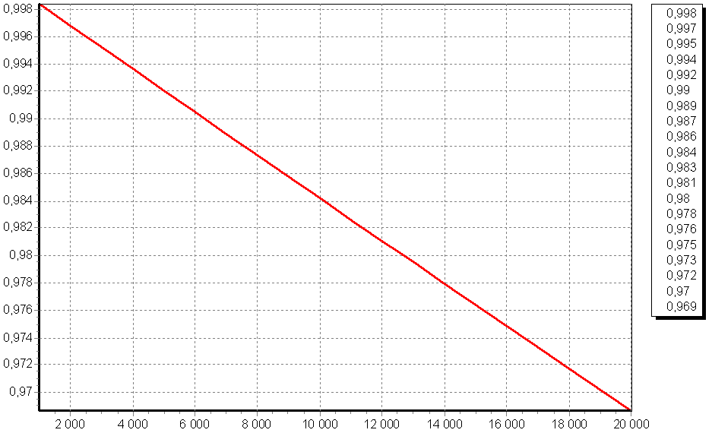
Рисунок Б.1 – Графік вірогідності безвідмовної роботи виробу

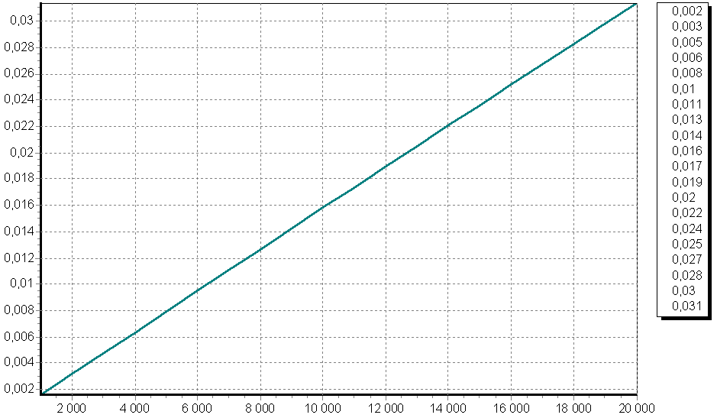
Рис. Б.2 – Графік ймовірності відмови виробу
Поз. позна-  чення |  | Найменування |  |  |  | Кіл. |  | Примітки
 |  | Конденсатори
C1-С6 |  | К10 - 17а – 3пФ ± 5% |  |  |  | 6
 |  | Резистори
R1-R9 |  | МЛТ – 1 -100 кОм |  |  |  | 9
 |  | Транзистори
VT1 |  | KT 316А |  |  |  | 1
VT2 |  | КТ913А |  |  |  | 1
 |  |  |  |  | ПДБ 172.07.02 ПЕ3
Зм. | Лист | № докум. | Підп. | Дата
Розроб. |  | Нескоромний |  |  | Моделювання електричних параметрів та топологічне проектування підсилювача побутового призначення  .Перелік елементів | Літ. |  |  |  | Лист | Листів
Перев. |  | Тюндер І.С.. |  |  |  | О |  |  |  | 1 | 1
СНУ ім. В. Даля
гр. РЕА-15бд
атв. |  | Смолій В.М.

